

毕业设计（论文）

题 目： | 基于大语言模型的DAC-3D智能交互助手设计与实现
学生： | 颜益炜
指导老师： | 郑积仕
学 院： | 人工智能与交通工程学院
专 业： | 信息管理与信息系统
班 级： | 信管2202
学 号： | 3221806228

福建理工大学教务处制
福建理工大学本科毕业设计（论文）作者承诺保证书

本人郑重承诺： 本篇毕业设计（论文）的内容真实、可靠。如果存在弄虚作假、抄袭的情况，本人愿承担全部责任。

学生签名：
年 月 日

福建理工大学本科毕业设计（论文）指导教师承诺保证书

本人郑重承诺：我已按有关规定对本篇毕业设计(论文)的选题与内容进行了指导和审核，且提交的毕业设计（论文）终稿与上传至“大学生论文管理系统”检测的电子文档相吻合，未发现弄虚作假、抄袭的现象，本人愿承担指导教师的相关责任。

指导教师签名：
年 月 日
基于大语言模型的DAC-3D 智能交互助手设计与实现

摘 要
DAC-3D 检测系统在实际使用中，需要处理参数设置、扫描区域确认、运行状态查看、结果判读和常见问题处理这些环节，操作人员通常要经过一段时间学习，后面才能比较顺手地完成这些工作。传统工业软件虽然能够完成基础控制任务，不过在知识查找、自然语言交互和结果解释这些方面，现有方式还是有比较明显的不足。
围绕这一情况，本文结合 DAC-3D 的检测流程先做需求分析，把系统任务分成参数问答、自然语言操作、检测结果解读、状态查询和操作指导五类，随后再按模块化思路，把系统划分为知识库构建、检索增强问答、意图判断和结构化命令生成、DAC-3D 适配与结果解析、前后端交互五个部分。具体实现时，系统以后端 Python 服务为主，结合本地文档知识库、规则解析、FastAPI 接口和 React 聊天前端，完成了一套可以演示、也便于后面继续扩展并与 DAC-3D 主系统联动的原型。
在测试阶段，本文把自动化测试和场景验证放到一起进行，对问答流程、命令生成流程、结果解释流程和 Web 接口都做了检查。测试结果说明，这个原型在样例知识库、mock 运行时和状态文件桥接条件下，能够比较稳定地完成端到端交互流程。截至 2026 年 5 月 19 日，项目自动化测试共有 51 项，全部通过。
本文工作的重点不在提出新的基础模型，而是在现有方法基础上，把大语言模型、检索增强生成、意图判断和工业检测系统接口放到同一套系统里，完成了一个结构比较清楚、功能也比较完整的软件原型。研究结果说明，这个方案在 DAC-3D 场景下在实现上基本可行，也能为后续正式系统的人机交互升级、网页端助手继续集成和真实设备联调提供基础。
关键词：大语言模型；检索增强生成；工业检测软件；智能交互助手；DAC-3D

Design and Implementation of a DAC-3D Intelligent Interaction Assistant Based on Large Language Models

Abstract
The DAC-3D inspection system needs to handle parameter setup, scan-area confirmation, runtime status checking, result reading, and common issue handling during actual use. Operators usually need a period of learning before they can complete these steps smoothly, while traditional industrial software still shows clear limits in knowledge lookup, natural-language interaction, and result explanation.
To address this situation, this thesis studies the DAC-3D workflow and groups the assistant tasks into parameter question answering, natural-language operation, inspection-result interpretation, status querying, and operator guidance. On that basis, the prototype is organized into knowledge-base construction, retrieval-augmented question answering, intent recognition and structured command generation, DAC-3D integration and result parsing, and front-end interaction.
For evaluation, the work combines automated tests with scenario-based validation, and checks the question-answering flow, command-generation flow, result-interpretation flow, and web interfaces. Under the current sample knowledge base, mock runtime, and status-file bridge conditions, the prototype can complete an end-to-end interaction loop in a relatively stable way, and all 51 automated tests in the repository passed as of May 19, 2026.
The main contribution of this thesis is not a new foundation model. The core work is to bring large language models, retrieval-augmented generation, intent recognition, and industrial inspection interfaces into one software prototype, and the result shows that such a task-oriented assistant is feasible in the DAC-3D scenario.
Key words: large language model; retrieval-augmented generation; industrial inspection software; intelligent interaction assistant; DAC-3D

目 录
摘 要 II
Abstract III
第一章 绪论 1
1.1 研究背景 1
1.2 国内外研究现状 2
1.3 研究目的与意义 3
1.4 研究内容与论文结构 4
第二章 相关技术与需求分析 5
2.1 DAC-3D 场景需求分析 5
2.2 大语言模型与检索增强生成技术 6
2.3 意图识别与结构化命令生成 7
2.4 DAC-3D 适配与结果解析技术 8
2.6 本章小结 10
第三章 系统分析与总体设计 11
3.1 设计原则 11
3.3 系统功能流程设计 13
3.4 数据结构设计 14
3.5 接口设计 15
3.6 本章小结 16
第四章 关键模块设计与完成 17
4.1 知识库搭建模块完成 19
4.2 检索增强问答模块完成 20
4.3 意图识别与命令生成模块完成 21
4.4 DAC-3D 适配与结果解析模块完成 23
4.6 本章小结 25
第五章 系统测试与结果分析 27
5.1 测试目标与环境 27
5.2 自动化测试设计 28
5.3 场景化功能验证 29
5.4 测试结果分析 30
5.5 本章小结 31
第六章 总结与展望 32
6.1 全文总结 32
6.2 不足之处 33
6.3 未来工作展望 33
参考文献 35
附录1 主要源代码文件说明 37
附录2 典型测试命令与结果补充 38
致谢 40

第一章 绪论

1.1 研究背景
随着精密光学检测、智能制造和工业软件不断发展，检测系统的人机交互方式也在慢慢发生变化。过去比较常见的是按钮式、菜单式操作，用户更多依赖固定页面和既定流程完成任务；现在则更强调交互过程的灵活性，也更重视信息反馈是否及时、是否容易理解。DAC-3D 检测系统本身面向的是专业检测任务，系统里的参数较多，操作步骤也不算短，界面上状态信息比较杂，检测结果中的不少字段又带有一定专业性，所以在实际使用过程中，操作人员往往不是简单点几下按钮就能完成全部工作，而是需要边看界面边理解参数，有时还要反复确认流程和结果。
就实际使用情况来说，DAC-3D 的很多问题并不完全出在设备层面，更多时候还是出在软件使用和信息理解上。操作人员在完成样品选择、区域确认、参数设置、扫描执行、状态查看和结果判断这些步骤时，只要其中一个环节理解得不够清楚，后面的操作就容易跟着受到影响。比如扫描区域设得太大，会让检测时间明显变长；分辨率选得不合适，会影响检测结果的细节程度；结果字段看不明白，又会影响后续是否复检、是否调整参数，也就是说，这类系统虽然功能比较完整，但真正上手并不轻松，新用户通常还是要依赖手册、培训，或者向熟练人员请教，学习成本一直不低。
传统工业软件的界面，大多还是围绕菜单、按钮、输入框和状态栏展开，这种方式在熟练用户那里问题不大，因为他们知道术语是什么意思，也知道下一步该点哪里；但对刚开始接触系统的人来说，很多信息并不直观。用户看到一个参数名，不一定知道它具体控制什么，看到一个结果字段，也不一定知道它和缺陷严重程度之间是什么关系，真遇到异常情况时，软件本身给出的帮助又比较有限，很多时候还是要回去翻手册，或者去问有经验的人。用户真正想要的，往往不是再多一个页面，而是希望在当前界面里就能直接问出“这个参数是什么意思”“为什么这个结果被判成严重”“接下来应该怎么处理”这类问题，并且得到能看得懂、也能接着用的回答。
近几年大语言模型发展很快，在自然语言理解、知识问答和内容生成这些方面已经表现出比比比较强的能力，特别是在有外部知识支持的情况下，模型给出的回答比单纯自由生成更稳一些，也更容易和具体资料对应起来，对 DAC-3D 这类专业检测软件来说，这类能力是有现实意义的，因为它可以把手册内容、参数说明、故障处理经验和结果规则组织起来，让用户用自然语言提问，再由系统完成解释、提示和辅助说明，不过，工业检测场景和普通聊天场景差别还是比较明显，检测系统中的回答不能脱离手册和规则随意发挥，操作请求也不能只靠文本生成去猜，结果解释更不能只给一句模糊判断，而是要和结果字段、阈值依据、当前状态对应起来，这样一来，面向 DAC-3D 的智能助手就不能简单理解成“接一个聊天框”，而更应该看成一种受知识、规则和任务边界约束的辅助交互层。
基于这样的背景，本文把 DAC-3D 检测场景作为对象，围绕参数问答、自然语言操作、结果解读、状态查询和操作指导这几类比较典型的需求，设计并完成一个基于大语言模型的智能交互助手原型。这个课题一方面有比较直接的应用意义，因为它对应的是实际软件使用中的培训成本和理解成本问题；另一方面也说明，大语言模型在工业软件里不是只能做通用对话，而是可以在明确边界下承担知识解释、流程辅助和操作支持这类更具体的任务。

1.2 国内外研究现状
近几年，大语言模型相关研究发展得比较快，这也给任务型交互系统给出了新的技术基础。Vaswani 等提出 Transformer 架构以后，模型在上下文建模、序列表示和文本生成方面的能力有了明显提升^{[1]}，这也成为后面大规模语言模型继续发展的一个重要基础。再往后，Devlin 等提出 BERT，继续说明了预训练语言模型在自然语言理解任务中的有效性^{[2]}，尤其是在文本分类、意图识别、语义匹配和信息抽取这些方面，预训练方法已经表现出比比较强适用性，对本文来说，这些研究说明，用户输入理解、参数语义识别和结果文本组织，已经有了可以参考的技术基础。
不过，在知识密集型任务里，只依赖模型参数内部记忆还是会有比较明显的问题。模型虽然能生成看起来比较完整的回答，但在专业场景下，回答是不是准确、有没有依据、后面能不能方便更新，仍然是比较实际的问题。Lewis 等提出了 RAG 方法，把检索系统和生成模型结合起来，让模型先检索外部知识，再在这个基础上组织回答^{[3]}，这样一来，知识型任务里的准确性和可更新性都有了比较明显的改善。Karpukhin 等提出 DPR，继续说明语义向量检索在开放域问答任务中是有效的^{[4]}，这也给后面的检索增强系统给出了比较重要的底层方法。Ye 等在后续研究里又提出 R2AG，说明检索阶段产生的相关性信息本身也还可以继续利用^{[8]}，而不是只把检索结果简单送给生成模型。
除了问答能力本身，任务型对话和智能体研究对本文也有比较直接的参考意义。Qin 等对完整的前后流程任务型对话系统做了系统综述，指出这类系统的重点并不只是生成自然语言，而是要围绕任务状态、外部知识和动作完成闭环处理^{[7]}，也就是说，一个真正有用的任务型系统，不只是会回答问题，还得知道当前在处理什么任务、需要调用什么信息、最后应该给出什么结果。Yao 等提出的 ReAct 方法，则继续展示了语言模型在“推理”和“行动”之间切换的可能性^{[6]}，模型不只可以生成文本，还可以结合外部工具、检索结果和中间反馈继续往下处理。
到了工业应用层面，数字助手相关研究又给本课题给出了更贴近实际的软件参考。Zheng 等对生产和物流场景中的数字助手做了综述，认为工业数字助手的价值更多体现在知识支持、流程协调、信息获取和现场辅助决策这些方面^{[9]}，这也说明在工业软件里，智能助手并不只是代替搜索功能，而是要帮助用户更快理解信息、完成操作，也能减少沟通和学习成本，对 DAC-3D 这类检测系统来说，用户关心的也不只是“某个参数是什么”，还会继续问“应该怎么设置”“结果为什么这样判断”“下一步怎么处理”，这些问题都更接近任务型辅助，而不是普通聊天，同时，可解释人工智能相关研究也一直在强调，特别是在视觉检测和工业判定场景里，如果系统只给结论、不给依据，用户通常很难真正建立信任^{[10]}。
把已有研究放在一起看，当前学界和业界在几个方面其实已经积累了比较扎实的基础。大语言模型和预训练方法已经给自然语言理解与生成给出了通用能力^{[1][2]}，这让用户输入分析和结果说明生成有了比较成熟的技术前提；RAG、DPR 和后续检索增强研究又补上了专业场景里“知识要可查、答案要有依据”的这一层要求^{[3][4][8]}；再往前走，任务型对话、ReAct 和工业数字助手研究又继续说明，真正有价值的系统，还是要围绕任务闭环去给出帮助，而不是停在单一问答上[6][7][9][10]。
不过，就现有研究和已有系统来说，真正面向具体检测软件、同时覆盖知识问答、自然语言操作、状态查询、结果解释和操作指导这几类任务的工程化原型，还是相对少一些。尤其是在 DAC-3D 这样的场景里，系统既有专业文档，又有结构化结果和运行状态，当前还采用了由 DAC-3D 主系统跳转到网页端助手界面的集成方式，这就要求智能助手既要有知识约束，也要能处理结构化任务，还得有一定的软件可集成性。现有研究虽然在模型、检索、任务对话和工业助手这些方面都给出了方法基础，但把这些能力整理成一套边界清楚、流程稳定、风险相对可控的检测软件原型，仍然还有继续完成的空间。

1.3 研究目的与意义
本文的研究目的，是围绕 DAC-3D 检测场景完成一个基于大语言模型的智能交互助手原型，让系统在实际使用过程中能够承担参数问答、流程说明、自然语言扫描命令预览、检测结果解读、运行状态查询和操作建议生成这些任务。这里说的智能助手，不是一个什么问题都自由回答的通用聊天机器人，而是一个需要受到知识来源、结构化规则和检测业务流程共同约束的任务型辅助模块，本文关注的重点，也不是单纯讨论大语言模型本身能力强不强，而是想解决怎样把已有模型能力放到 DAC-3D 软件场景里，并做成一个真正能辅助用户使用系统的功能原型。
就具体目标来说，本文希望把用户输入的自然语言请求分到不同处理链路中，再由系统给出对应结果。用户如果询问参数含义或者流程步骤，系统应能结合知识库返回带依据的说明；用户如果输入扫描区域、分辨率或者其他操作需求，系统应能输出结构化命令预览，而不是只给一段比较泛的建议；用户如果询问检测结果是不是严重，系统还应能结合结果字段、阈值信息和已有规则给出解释说明；在需要的时候，系统也应支持运行状态查询和操作指导，也就是说，本文的目标不是做一个简单的问答界面，而是尽量把问答、命令预览、结果说明和状态信息组织到同一个交互模块里，让 DAC-3D 软件的使用过程更连贯一些。
从应用意义上看，这项研究更多体现在几个方面。新用户刚接触 DAC-3D 时，通常很难一次把全部参数、流程和术语都记住，如果系统能在当前界面里直接解释参数、提示流程，那么对纸质手册和培训经验的依赖就会少一些；和传统菜单查找、手册翻阅和人工询问相比，直接通过自然语言完成查询、命令预览和状态确认，也会更符合实际使用里的即时习惯；检测结果本身虽然可以显示出来，但真正困难的地方往往还是操作人员不能很快看懂严重度依据、判定原因和后续建议，本文采用“先解析、后解释”的方式，目的也就是尽量缓解这个问题，让结果说明不只停在简单描述上。
从研究意义上看，本文更接近一项面向专业软件场景的系统集成研究。文章不是单独讨论某一个算法，也不是只写一个简单界面，而是把知识库、检索增强、大语言模型、意图识别、结构化命令生成、DAC-3D 适配、结果解析和前端交互放到同一个原型里做组织和完成，这样的研究路径比较符合计算机软件类毕业设计的要求，因为它更强调模块划分、接口组织、数据结构、运行流程和程序验证，而不是停在概念讨论层面，同时，本文采用的完成思路，对其他带有专业文档、结构化结果和任务流程约束的软件场景，也有一定参考价值，例如专业检测系统中的网页助手、客户端集成模块或者流程辅助工具，都可以借鉴这种“知识约束 + 任务路由 + 结构化输出”的基本做法。

1.4 研究内容与论文结构
本文的研究内容主要围绕 DAC-3D 检测软件中的实际交互需求展开，重点不是单独完成某一个算法，而是把知识问答、操作辅助、结果解释和界面交互这些内容整理成一个可以运行的原型。具体来说，本文首先结合 DAC-3D 的使用过程，对参数问答、流程说明、自然语言操作、结果解读、状态查询和操作指导等需求做分析，并明确系统应完成的主要任务范围。在此基础上，本文继续搭建本地知识库，对手册、参数说明和常见问题等资料做整理，完成检索增强问答链路，使系统回答能够尽量依托外部资料而不是只靠模型记忆。
在任务处理部分，本文完成了意图识别与结构化命令生成模块，用于把用户输入的自然语言请求区分到不同处理路径中，并把操作类请求转换为扫描命令预览。对检测结果类请求，本文又设计了结果解析与解释链路，使结果说明尽量和结构化字段、阈值依据以及当前上下文保持一致，减少只给结论、不说明原因的情况。除此之外，本文还完成了可演示的 Web 聊天前端和接口服务，把问答、命令预览、状态信息和结果解释放到统一交互界面中，并通过自动化测试和场景验证对系统原型做检查和说明。
本文的论文结构安排如下。第一章为绪论，主要介绍研究背景、国内外研究现状、研究目的与意义，以及本文的研究内容和整体结构。第二章主要说明系统实现过程中涉及的相关技术，并结合 DAC-3D 场景分析系统需求。第三章给出系统总体设计方案，重点说明系统架构、功能流程、数据结构和接口设计。第四章对知识库、检索增强问答、意图识别与命令生成、结果解析以及前端交互等关键模块的实现过程做说明。第五章围绕系统测试、场景验证和结果分析展开，用于说明原型的运行情况。第六章对全文工作做总结，并结合当前实现情况讨论系统的不足以及后续可继续完善的方向。

第二章 相关技术与需求分析
在第一章对研究背景、研究现状及研究目的做说明之后，本文有必要继续明确系统完成所依赖的技术基础，以及 DAC-3D 场景下的实际需求范围。对本课题而言，若缺少对关键技术与使用场景的系统分析，后续总体设计、模块完成和测试验证就难以形成清晰的逻辑链条，本章主要围绕需求分析、大语言模型与检索增强生成、意图识别与结构化命令生成、DAC-3D 适配与结果解析、前后端分离交互界面等几个方面展开，目的在于为后续系统总体设计和模块完成给出依据。
就系统目标来说，本文不是单纯完成一个通用对话程序，而是面向 DAC-3D 检测软件搭建一套具有知识约束、结构化方式处理和运行时适配能力的智能交互助手原型。该原型既要能够回答参数和流程问题，又要能够对自然语言操作请求做预处理，还需要支持检测结果说明和状态查询，本章的分析重点不在于单一算法本身，而在于这些技术如何共同作用于 DAC-3D 场景，并形成可落地的系统方案。

2.1 DAC-3D 场景需求分析
就 DAC-3D 的使用过程来说，这套系统面对的并不只是单一问答需求，而是会贯穿准备、执行和结果处理几个环节。准备阶段里，用户更关心参数、模式和流程，常见问题包括“这个参数控制什么”“不同扫描模式有什么区别”“当前该选什么分辨率”；执行阶段里，用户更关注操作能不能顺利发起，也会关心当前系统到底处在什么状态，比如“扫描25mm×25mm区域”“按当前区域预览”“现在任务是不是已经开始”；到了结果处理阶段，用户最关心的通常是结果能不能看懂，比如“这个缺陷算不算严重”“为什么会这样判断”“当前还要不要继续复检”。从这个角度去看，DAC-3D 场景里的需求本身就是分阶段出现的，如果系统只支持普通知识问答，不支持命令预览、状态反馈和结果解释，那么它就很难真正覆盖软件使用中的关键问题。
在准备阶段，用户通常更关注参数和流程问题，比如某个参数具体控制什么，不同扫描模式之间有什么差别，当前场景下又该选什么分辨率。这类问题往往需要系统结合手册、参数说明和流程资料，给出比较准确、也比较好懂的解释。要是只能依赖传统菜单和静态文档，用户在实际使用中就容易频繁切换界面，也要反复查资料，操作起来会比较慢。
到了执行阶段，用户更在意操作能不能顺利发起，也会关心当前任务到底处在什么运行状态。比如，用户可能直接用自然语言描述“扫描25mm×25mm区域”或者“按当前区域预览”，而不是自己去填很多字段，再一项一项检查配置是否完整，同时，用户还需要知道系统当前是空闲、排队中、执行中还是已经完成，这样后面才好判断是继续等待、重新提交，还是直接去看结果。
结果处理阶段里，需求重点会转到结果解释和后续判断上。检测结果通常会带有缺陷类型、尺寸、位置、置信度和阈值说明这些结构化信息，这些字段对程序处理来说是必要的，不过对普通操作人员来说并不算直观。用户更关心的问题，一般还是“这个缺陷是不是严重”“为什么会得到这样的结论”“后面还要不要继续复检或者重新扫描”。系统除了能把结果展示出来，还要能把这些结构化字段继续整理成用户容易看懂的解释内容。
结合前面的分析，本文把 DAC-3D 场景中的主要需求归纳成五类。系统一类任务是参数问答，主要处理参数含义、流程说明、故障说明和手册内容理解问题；另一类任务是操作预览，主要处理自然语言操作请求向结构化命令的转换问题；结果解读这一类任务，主要处理检测结果的严重度说明、依据展示和建议生成问题；状态查询这一类任务，主要处理当前运行状态和最近结果摘要的获取问题；知识库运维管理则主要处理文档更新和知识库重建问题，这样划分不是为了把功能说得很复杂，而是为了让后面系统链路和实际使用过程尽量对应起来。
表2-1 DAC-3D 智能助手需求分类
需求类别 | 典型问题或操作 | 目标输出 | 对应模块
参数问答 | 这个参数是什么意思 | 带来源的说明文本 | 知识库与检索问答
操作预览 | 扫描 10mm×10mm 区域 | 结构化命令与缺失项提示 | 意图识别与命令生成
结果解读 | 这个缺陷严重吗 | 严重度、依据和建议 | 结果解析与解释链路
状态查询 | 当前检测状态是什么 | 运行时摘要与最近结果 | DAC-3D 适配模块
运维管理 | 上传资料并重建知识库 | 重建状态和统计信息 | 知识库管理接口
除了功能需求之外，DAC-3D 场景对系统还有一些比较明显的非功能要求。系统在命令生成和结果判断这些场景里，不能对没有给出的关键参数随意补全，也不能在依据不足时直接给出带风险的判断；问答、指导和解释内容也要尽量和知识片段、结构化字段或者规则依据对应起来，方便用户后面继续核对。再往后看，知识文档、设备接口和界面形式都可能继续变化，所以系统设计本身也得留出调整和扩展空间。综合来看，DAC-3D 场景下的需求带有比较明显的知识约束、任务分流、结构化输出和持续扩展特点，这也决定了后面系统设计不能只靠一条自由问答链路来完成。

2.2 大语言模型与检索增强生成技术
大语言模型会被用到本文系统里，主要还是因为它在自然语言理解和文本组织方面表现比较强，处理用户表达不规范、问题不完整、说法不标准这类情况时，会比纯规则方式更灵活一些。对 DAC-3D 这样的专业软件来说，用户在实际提问时，往往不会严格按照字段名或者标准术语来表达自己的意思。比如在参数问答里，用户通常只是问“这个参数是什么意思”或者“这个模式有什么区别”；在结果解释里，用户更可能直接问“这个缺陷严不严重”，而不会先把完整字段都说出来。要是这些输入全部交给规则系统去处理，规则会写得比较多，维护起来也会更麻烦，所以本文把大语言模型放在中间层来使用，让它先把用户自然语言请求整理成系统后面还能继续处理的内容。
不过，本文并没有把大语言模型当成一个可以单独解决所有问题的部分，对 DAC-3D 这种专业场景来说，如果没有知识约束，模型虽然能生成比较完整的回答，但也容易出现事实不够准确、内容扩展过头、或者回答依据不清楚的问题。参数说明、操作指导和结果判断这些任务都带有比比比较强的专业性，系统输出如果脱离手册、规则和结构化结果，就可能影响用户理解和判断。基于这个原因，本文没有让模型直接自由回答，而是把检索增强生成方式一起放进来使用。
检索增强生成的基本思路并不复杂，就是先把领域资料整理成可以检索的知识库，等用户发起请求以后，系统先找相关片段，再把检索结果、用户问题和任务提示一起送给模型生成回答，本文知识库里的资料，主要有DAC-3D手册、参数说明、常见问题和缺陷说明等内容，经过切分、向量化和索引之后，就形成了可检索的文档集合^{[11][12]}，这样做以后，模型输出就不再只是依赖自身记忆，而是更多建立在已经找到的资料片段上。
对本文系统来说，这样处理有几方面比较直接的作用，回答内容和现有资料更容易保持一致，知识补充时也不需要反复训练模型，前端还可以把来源一起展示出来，方便用户继续核对。也正因为这样，本文把参数问答、操作指导和结果解释几类任务尽量放到“检索结果 + 任务提示 + 模型生成”的处理模式中，让不同任务在知识约束这一层上保持基本一致。
结合现在这个原型完成情况，系统在模型调用上同时保留本地离线回退和外部 API 调用两种路径。为保证毕业设计阶段的稳定开发和验证，项目给出了 mock provider 和 open ai 两种完成方式。前者主要服务本地测试、自动化验证以及无网络条件下的原型开发，后者则用于后续接入真实大语言模型服务。这种设计使系统既能够在当前条件下稳定运行，也为后续真实模型接入保留扩展空间，这样看，本文在此采用的技术路线不是单纯追求模型能力本身，而是更强调知识约束、系统可用性与原型完成之间的平衡。

2.3 意图识别与结构化命令生成
在 DAC-3D 智能交互助手里，用户输入不能全部按普通问答去处理。系统一旦把所有内容都当成简单的自然语言问答，后面的执行链路就会变得不容易控制，尤其是在操作请求和结果解释这两类场景里，单纯返回一段自然语言，并不能真正满足软件使用要求。所以，系统需要先判断用户当前到底是在问参数、想执行操作、想解释结果、想获取建议，还是只想查看当前状态，只有把任务类型先分清楚，后面模块才能走到合适的处理路径里。
基于这个考虑，本文把用户输入划分成query、operation、interpretation、guidance和status五类意图。query主要对应参数和流程问答，operation对应扫描操作请求，interpretation对应检测结果解读，guidance对应操作建议，status对应运行状态查询，这样的划分不是为了把标签做得很细，而是为了让不同请求进入不同处理链路。比如“扫描25mm×25mm区域”和“25mm×25mm区域是什么意思”这两句话，表面上都带有相近的数字表达，但前者本质上是操作请求，后者更接近参数或流程问答，如果系统不先把意图分开，后面的处理就很容易出现偏差。
在这些意图里，操作类请求对系统的约束更强，所以结构化命令生成在本文里就显得比较关键。工业软件中的很多参数都有明确范围和使用条件，不能因为用户说了一句自然语言，系统就直接把它当成可执行操作，本文采用的处理方式是先做规则匹配和语义解析，再从输入中抽取扫描区域、分辨率、区域位置和扫描模式这些关键字段，之后返回结构化命令预览，而不是直接执行，这样做虽然多了一步中间处理，但更符合工业软件对安全性和可控性的基本要求。
例如，用户输入“我想扫描一个25mm×25mm的楔形滤光片，步长10微米”时，系统会继续抽取扫描区域和步长信息，整理成结构化对象结果；如果用户只说“开始扫描”，但没有给出区域尺寸、分辨率或模式信息，系统就不会自己补全这些关键参数，而是返回澄清提示，让用户继续补充，这样一来，系统输出就不只是看起来能理解，而是已经能够进入后续受控处理链路，并且在关键信息不完整时及时停下来，而不是继续往下执行。
结构化命令生成还有一个比较直接的作用，就是方便前后端配合和后续运行时接入。自然语言说明更适合用户阅读，结构化对象结果则更适合程序校验、界面展示和后续提交处理，本文在命令链路里同时保留结构化字段和YAML文本预览，目的就是把这两种使用方式兼顾起来，这样处理以后，前端可以把关键参数更清楚地展示出来，后面如果继续接入真实DAC-3D运行时，结构化对象结果也能更自然地转交给适配层处理，所以这一模块并不只是把一句话拆成几个字段，而是在让系统从单纯问答继续走向受约束的任务处理。

2.4 DAC-3D 适配与结果解析技术
为了避免界面层和问答链路直接依靠底层设备协议，本文把 DAC-3D 的访问边界单独放到了适配模块里，当前系统同时支持 mock runtime 和基于状态文件桥接的主系统状态读取，前一种方式主要用来本地演示和测试，后一种方式则用于读取 DAC-3D 主窗口在开始检测、点位结果更新、检测完成或者停止时写出的 JSON 状态文件。这样处理以后，前端不需要直接面对底层通信细节，问答和解释链路也不需要去读取运行过程原始字段，系统整体层次会更清楚一些。
把DAC-3D适配层单独拆出来，主要是因为界面展示、问答逻辑和设备通信不适合混在一起。前端如果直接依赖底层协议，后面只要设备通信方式有变化，整个系统都要跟着调整；问答模块如果直接读取设备返回字段，代码边界也会变得比较乱。为避免这种情况，本文把DAC-3D的访问能力集中到统一适配模块中，让外部只通过稳定接口获取状态、提交命令和读取结果，当前即使还没有进入完整联机阶段，系统也已经能够通过状态文件桥接读取主系统的实时状态，这样后面继续集成时，重复改动也会少一些。
状态文件桥接这一做法，当前已经是本文原型中的本地真实接入方案。具体来说，由DAC-3D主窗口在开始检测、每个点位结果更新、检测完成或者停止时写出JSON状态文件，助手侧在启动时或者收到状态查询请求时读取该文件，并把它作为实时状态来源。这个办法不需要额外开放网络端口，对原有检测算法的侵入也比较小，所以在原型阶段更容易落地，也更方便保持本地运行的稳定性。
在结果解释这一部分，系统不会把原始结果直接返回给用户。原始检测结果里通常会有深度值、长度值、位置坐标、规则编号和状态字典等内容，这些数据对程序处理来说是有用的，但对普通操作人员来说并不直观，也不方便直接做判断。所以本文采用的做法是先通过结果解析模块把原始结果整理成统一字段，包括缺陷类型、严重度、位置、测量值、阈值说明和判定原因等内容，然后再结合缺陷规则文档生成解释文本，这样处理之后，系统就能够把“原始结果是什么”“规则怎么判”“最后怎么说明”分成几个比较清楚的层次。
以现在这个原型中的划痕缺陷为例，系统会依据深度和长度等阈值给出low、medium和high三级严重度判定，并保留触发这一结论的主要字段。和直接生成整段文本相比，这种先解析、再解释的做法更适合工业检测场景，因为它先把结果结构稳定下来，然后再围绕这些字段组织语言说明，这样解释内容和原始字段之间更不容易出现不一致，也就是说，本文没有采用模型直接读取结果再自由生成解释的方式，而是采用先适配、后解析、再解释的分层链路。
这种分层方式和软件工程里常见的组织思路也是一致的。适配层主要处理通信问题，解析层主要处理数据结构问题，解释层则主要处理用户表达问题。三者分开以后，不仅更方便分别测试，后面替换起来也更容易一些。比如真实DAC-3D SDK接入时，主要改动会落在适配层；缺陷规则如果后面发生变化，主要改动会落在解析逻辑；前端界面要是调整，前两层通常不用跟着大改。正因为有这种拆分，本文完成的就不只是一个功能演示，而是一套还能继续扩展的软件原型。
本文采用前后端分离架构，不只是出于界面展示的考虑，更主要还是为了适应当前由 DAC-3D 主系统跳转到网页端助手界面的集成方式，并为后续更紧密的客户端集成预留空间。若将全部逻辑都放入单体界面中，后续无论是调整前端样式、接入新接口还是更换模型服务，都会相互牵连，现在这个原型中由 FastAPI 给出统一的接口，前端则由 React 和 Vite 负责展示，前后端之间通过比较清晰的数据协议做通信，这样界面层和业务层可以相对独立地推进。对毕业设计而言，这种做法也更能体现软件系统的层次关系，而不是把全部逻辑集中在单一文件中完成。
就当前实现来说，后端主要给出 /api/chat、/api/chat/stream、/api/runtime 以及知识库管理相关接口，用于支持聊天问答、流式输出、状态查询和资料重建等能力；前端则以网页端对话界面作为主要入口，负责完成多轮消息展示、主题切换以及消息负载承载等基础交互能力^{[16]}。DAC-3D 主系统可通过入口按钮、菜单或跳转方式打开该网页界面，从而调用问答、命令预览、结果解释和状态查询等功能，这样设计之后，若后续需要调整界面风格，主要改动前端；若后续需要增加处理逻辑，则主要改动后端，不必每次都牵动整套程序。
在交互方式上，本文没有继续沿用传统表单式工业软件界面，而是采用对话窗口作为主入口，这样做并不意味着放弃结构化，而是把“入口自然语言化、内部处理结构化”结合起来。用户可以先用普通语言表达需求，系统再根据任务类型返回命令预览、来源依据、结构化结果和知识库状态。为了提高交互过程的可见性，前端还使用了流式输出方式，使回答能够按块逐步显示，这样既接近当前主流智能助手产品的交互习惯，也更有利于后续展示程序运行时和结果。
同时，本文并没有把前端只当作文本显示窗口，而是尽量根据返回内容类型决定展示方式。普通回答进入聊天区域，来源依据、结构化命令和状态摘要则放在详情区域或设置区域展示，这样一来，用户在一轮交互中不仅能够看到系统回答的内容，还能够继续查看系统依据了哪些资料、提取了哪些字段以及当前运行状态如何，对 DAC-3D 这类软件而言，这种展示方式比单纯将所有内容堆叠在对话框中更容易阅读，也更接近实际辅助工具的使用方式。
另外，当前项目还保留 Gradio 版本的兼容界面，用于快速调试和旧环境演示。虽然就最终工程形态来说，React 前端更适合后续展示与嵌入，但 Gradio 版本在原型开发阶段仍然具有现实作用，因为它便于快速验证聊天链路，也便于在前端环境不完整时继续完成基础功能测试。

2.6 本章小结
本章围绕 DAC-3D 智能交互助手原型的关键技术和场景需求展开分析，分别从需求分类、大语言模型与检索增强生成、意图识别与结构化命令生成、DAC-3D 适配与结果解析，以及前后端分离交互界面几个方面做了说明。通过本章分析能看出，本文的系统不是在原有检测软件旁边简单增加一个聊天入口，而是试图在知识约束、任务分流、结构化输出和运行时适配等多个层面形成相对完整的辅助交互能力。
同时，本章的内容也继续说明，DAC-3D 场景下的系统完成难点并不在于单一模型能力，而在于如何将知识、规则、状态和界面组织成一套可运行、可验证、可扩展的任务型系统。下一章将在此基础上继续展开总体设计，说明系统架构、数据结构、功能流程和接口组织形式。

第三章 系统分析与总体设计
在前文完成需求分析和相关技术梳理的基础上，本文进一步围绕 DAC-3D 智能交互助手原型的系统结构、功能流程、数据组织和接口形式展开总体设计。本文在总体设计阶段将系统划分为若干相对独立但又能够协同工作的模块，使知识问答、操作预览、结果解释和状态查询等功能能够在统一框架下完成。

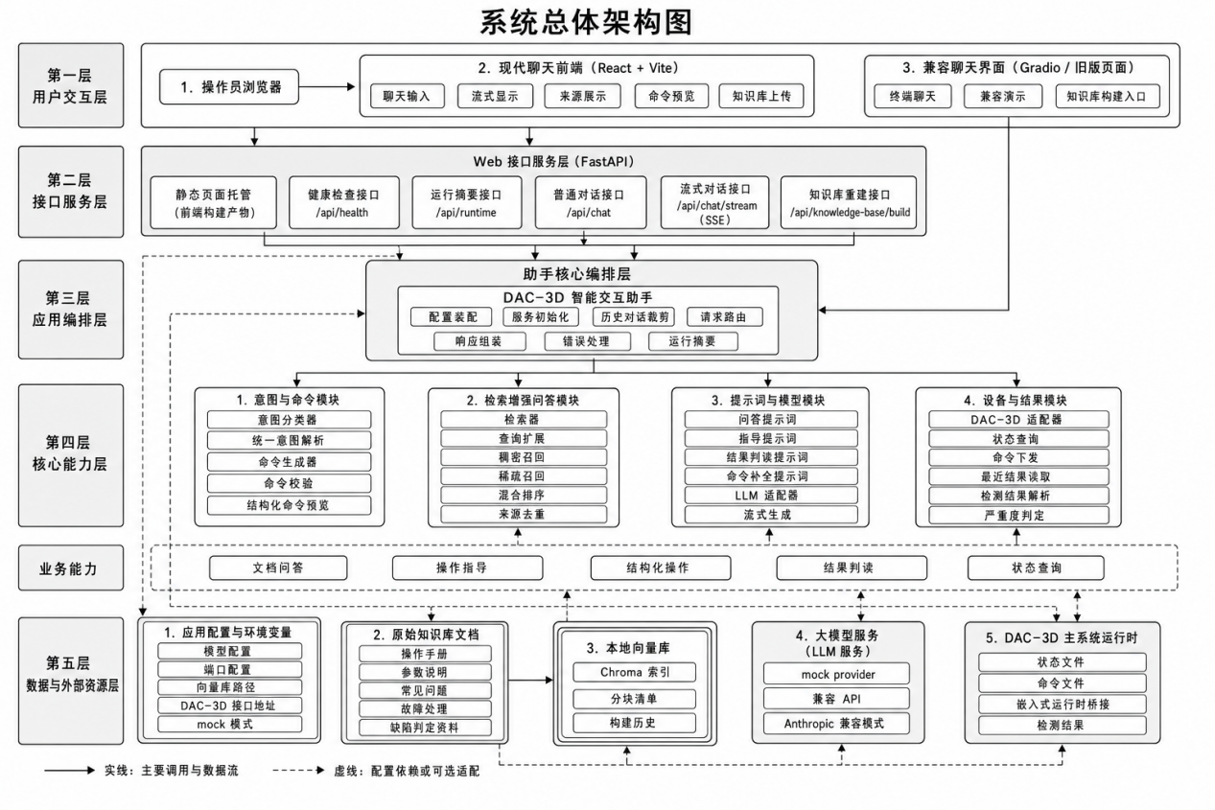
图3-1 系统总体架构图
表3-1 系统核心模块职责分工
模块 | 输入 | 输出 | 主要职责
知识检索层 | 手册文档、用户问题 | 证据片段 | 完成知识库搭建与召回
任务处理层 | 自然语言请求 | 意图标签、结构化命令 | 识别任务并生成安全预览
适配解析层 | DAC-3D 状态与结果 | 统一字段结果 | 隔离运行时并支撑解释链路
前端交互层 | API 响应 | 聊天消息与详细资料 | 展示多轮对话与诊断信息

3.1 设计原则
为了使系统既满足 DAC-3D 场景下的使用需求，又有一定的工程可扩展性，本文在总体设计中主要遵循知识受约束、结构化优先、模块解耦和演进兼容四项原则。
知识受约束原则是指系统中的参数问答、操作指导和结果解释应尽量建立在检索到的领域资料或结构化结果字段基础之上，而不是完全依赖模型自由生成。DAC-3D 属于专业检测软件，用户在询问参数含义、故障处理方法或结果判断依据时，系统输出若脱离手册、规则或检测结果本身，就容易造成理解偏差，本文在设计中要求问答链路尽量经过知识库检索，结果解释链路尽量经过结构化结果解析，从而使回答与资料来源、字段信息和规则依据保持一致。
结构化优先原则主要针对操作请求和结果处理请求。对可能进入后续执行链路的内容，尤其是扫描命令，系统不应只返回一段自然语言说明，而应优先转换为结构化数据，再辅以文本提示，这样做的原因在于，结构化命令更便于字段校验、前端展示和后续运行时接口接入，也更有利于识别缺失项和风险项。同样，对检测结果，如果先解析为稳定字段，再生成解释文本，那么结果说明与原始数据之间的对应关系会更清楚，后续验证也更方便。
模块解耦原则强调不同功能应在系统中保持相对独立。检索、生成、意图识别、命令生成、运行时适配、结果解析和前端展示等部分不应直接依赖彼此内部完成，而应通过明确的数据结构和接口做协作。采用这种方式后，系统中的某一部分即使需要调整，也不至于影响全部模块。例如，更换模型服务主要影响模型适配层，修改前端样式主要影响交互展示层，而不会导致整套程序一起改动。
演进兼容原则则主要考虑毕业设计阶段与后续联机阶段之间的差异，现在这个原型阶段不可能一次性完成真实设备的全部深度联调、全部文档接入和最终界面定稿，因此系统需要同时支持 mock runtime、状态文件桥接和样例知识库等多种运行条件，并在此基础上逐步过渡到更完整的真实运行环境和正式资料来源，当前仓库中保留 mock runtime、知识库重建入口和多种界面形式，本质上都是为了给这种渐进式完成留出空间，这样一来，系统在当前阶段能够稳定运行，后续也有继续完善的基础。
DAC-3D 智能交互助手划分为配置与入口层、知识与检索层、意图与任务处理层、DAC-3D 集成层以及交互展示层五个层次，这样的划分方式不是为了增加系统复杂度，而是为了把不同职责分开，使各层功能边界更加清晰[13][14]。
配置与入口层主要由 config.py 和 app.py 组成。config.py 负责统一管理模型 provider、向量库路径、知识文档路径、前端目录、临时目录和运行时开关等配置内容，app.py 则负责系统启动、依赖装配、请求路由以及不同模式之间的切换。该层解决的是系统如何初始化、请求如何被接收以及不同模块如何被组装的问题，是整个原型运行的基础。
知识与检索层主要由 knowledge_base/build_kb.py、rag/retriever.py 和 rag/prompts.py 构成。build_kb.py 负责文档加载、文本抽取、切分、向量化和持久化存储，用于搭建本地知识库；retriever.py 负责围绕用户问题完成候选片段召回和结果组织；prompts.py 则根据问答、指导和解释等不同任务构造提示词。该层的主要作用，是让系统能够基于手册、参数说明和常见问题等资料完成知识约束回答，而不是只依赖模型内部记忆。
意图与任务处理层由 intent/parser.py、intent/classifier.py、intent/validator.py 和 intent/command_generator.py 组成。该层负责对用户输入做识别和分流，并在操作类请求中输出结构化命令预览。与普通聊天系统不同，本文原型必须区分参数问答、操作请求、结果解释、指导建议和状态查询等不同任务类型，因此这一层承担了请求分类和中间结果组织的核心职责。
DAC-3D 集成层由integration/dac3d_client.py和integration/result_parser.py 构成。前者负责和 DAC-3D 运行时交互，当前同时支持 mock runtime 和基于状态文件桥接的主系统状态读取；后者负责把检测结果映射为统一字段，并在需要时给出判定依据。这一层的意义在于隔离设备通信细节，使前端和问答链路不直接依赖底层运行时协议，同时为结果解释给出稳定的数据基础。
交互展示层则由 ui/web_api.py、ui/chat_widget.py 和 frontend/ 共同构成。web_api.py 负责给出聊天、状态和知识库管理等 Web 接口，chat_widget.py 给出兼容性界面，frontend/ 负责主交互界面完成。该层解决的是系统结果如何被用户看到的问题，包括多轮消息展示、来源依据展示、结构化命令预览展示以及运行时信息展示等。
整体来看，这五层结构分别对应系统“如何启动”“知道什么”“如何处理请求”“怎样接设备”“如何展示结果”这几个关键问题。采用这种分层方式后，系统内部职责更明确，后续模块完成和接口验证也更容易展开。对计算机软件类毕业设计而言，这种架构设计比单纯从页面层面描述功能更能体现系统性。
需要说明的是，本文完成的助手不是被写死在某一个前端页面中的附属功能，而是被设计为具有独立边界的软件模块。该模块通过统一的接口对外给出问答、命令预览、结果解释和运行时查询能力，因此既可以脱离 DAC-3D 系统单独启动、单独测试，也可以由 DAC-3D 系统在需要时跳转到网页端助手界面做调用，当前实现形态以网页端模块为主，后续若条件有，也可以继续向更紧密的客户端集成方式演进。

3.3 系统功能流程设计
系统的功能流程以用户自然语言输入为起点，以统一结果展示为终点。整个处理过程不是把用户问题直接送入模型后返回一句回答，而是按照任务类型分别进入不同链路，这样设计的目的，是保证不同请求能够在各自受约束的流程中完成处理，而不是全部混在一条自由问答通道中。
当用户在前端界面输入消息后，请求首先到达应用入口层。系统会对消息内容做基础清洗，并结合当前会话信息进入意图识别模块。意图识别模块会判断该请求属于参数问答、操作请求、结果解释、操作指导还是状态查询，并返回相应的任务标签及辅助线索。
若识别结果为状态查询，请求将直接进入 DAC-3D 适配层，由运行时接口返回当前状态摘要信息和最近结果信息。若识别结果为参数问答或操作指导，请求则进入知识检索链路，由系统在本地知识库中召回相关文档片段，再结合任务提示词调用大语言模型生成带依据的回答。若识别结果为操作请求，请求将进入命令生成链路，由规则解析和字段校验模块提取扫描区域、分辨率、模式等信息，最终生成结构化命令预览及缺失项提示。若识别结果为结果解释，请求需要先获取检测结果，再由结果解析模块生成统一字段，最后结合缺陷规则组织自然语言解释。
系统整体流程可以概括为“识别任务、组织证据、生成结果、统一展示”。这一流程的关键不在于步骤数量多少，而在于每种任务都有相应的受约束处理路径。参数问答强调手册依据，操作请求强调字段抽取和风险控制，结果解释强调结构化字段与规则对应，状态查询则强调适配层返回的即时信息。采用这种分流方式以后，系统输出虽然形式不同，但整体逻辑更清楚，也更适合工业软件场景。
在功能流程设计中，异常与回退逻辑同样需要提前考虑。例如，知识库不可用时，问答链路应给出明确提示；用户参数不完整时，命令链路应返回澄清问题；真实模型服务不可用时，系统可切换到 mock provider 以保证开发与演示继续做；当 DAC-3D 主系统状态文件不可用或未更新时，运行时查询也可以回退到 mock runtime 或样例数据，这样的处理虽然不属于主流程，但对原型能否稳定运行非常重要。图 3-2 对系统请求识别与任务路由关系做了继续说明。
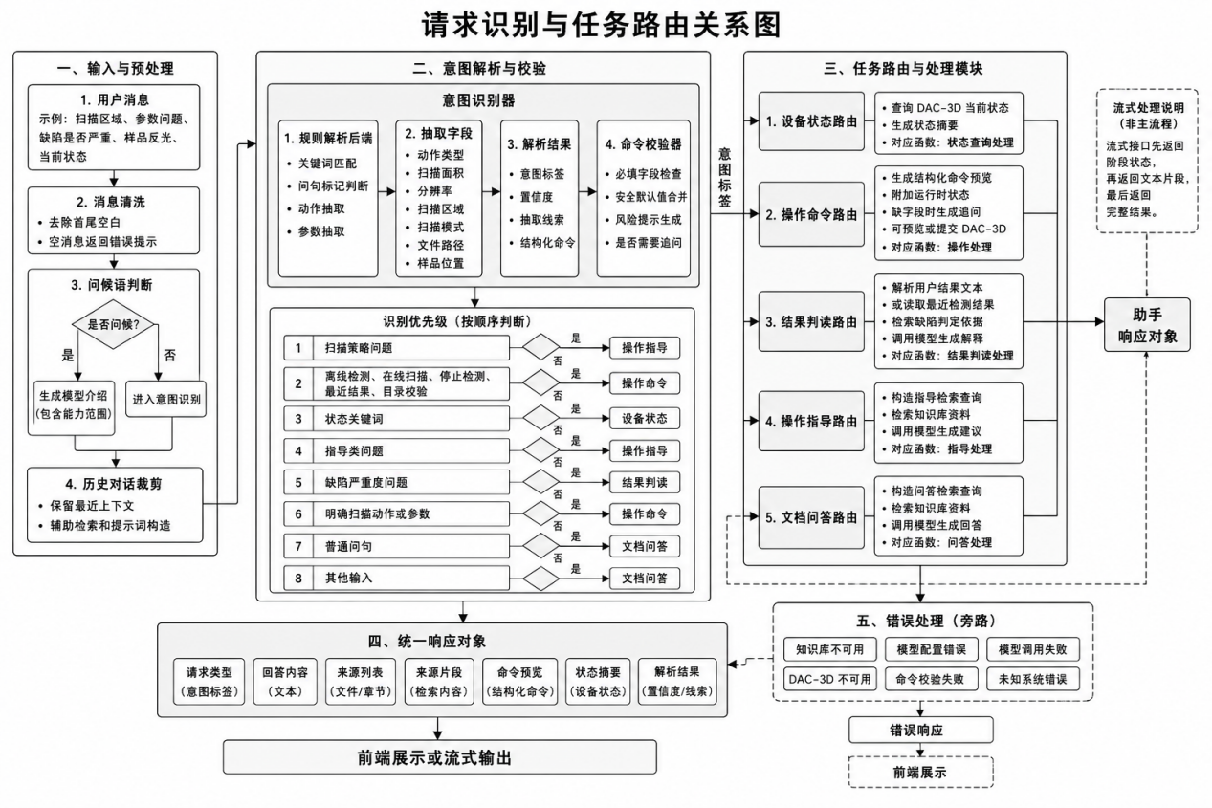
图3-2 请求识别与任务路由关系图

3.4 数据结构设计
为了保证模块之间的输入输出清晰可控，系统在内部定义了若干统一的数据结构，用于承载检索结果、意图识别结果、结构化命令、运行时状态和检测结果。通过这些数据结构，不同模块可以在相对独立的前提下完成协作，而不必直接读取彼此的内部细节。
第一类是检索结果结构 RetrievalItem，主要字段包括 text、source、title、section、document_type、chunk_id 和 score。该结构用于统一承载知识库检索结果，使问答、指导和解释链路都能以相同方式读取证据片段及其来源信息。第二类是意图解析结果 ParsedIntent，主要字段包括 intent、confidence、hints、command、missing_fields 和 warnings，用于表示用户请求类型以及后续处理所需的辅助信息。
第三类是命令预览结构 StructuredCommand。该结构主要保存 action、scan_area_mm、resolution、region、mode 以及 yaml_preview 等内容，用于承载从自然语言请求中抽取出的关键操作信息。由于同一份结构既能服务后端字段校验，也能服务前端预览展示，因此它在操作链路中起到了比较关键的中间承接作用。第四类是检测结果结构 InspectionResult，其中包含 defect_type、severity、measurements、threshold_reason 和 summary 等字段，主要用来将原始检测结果映射为统一格式，使解释模块能够在稳定数据基础上生成文本说明，另外，系统还使用 RuntimeSnapshot 之类的结构来统一保存当前运行状态、模型 provider 和知识库摘要等信息，便于状态查询接口和设置面板使用。
这些数据结构的设计对系统完成有比较直接的作用，如果没有统一的结构，模块之间就只能通过临时字典或自由文本传递信息，这不仅会让代码边界变得模糊，也会增加测试和调试难度。采用统一的结构之后，模块之间的交互形式更稳定，前端也可以根据字段类型有选择地展示内容，而不必每次重新判断返回结果格式。
除上述结构外，系统还继续保留来源详情和知识库摘要两类数据。其中，来源详情不只是简单字符串列表，而是包含 source、title、section、document_type、score 和 chunk_id 等元信息；知识库摘要则包含 document_count、chunk_count、latest_build_at 和 history 等内容。通过这些结构，前端或客户端在展示回答时不仅能够显示文本结果，还能够继续展示依据来源、搭建状态和重建历史，这对程序调试、结果核对和后续嵌入式使用都有实际意义。
从测试角度去看，稳定的数据结构同样有利于自动化验证。测试脚本可以直接断言某些字段是否存在、类型是否正确、严重度是否符合预期，而不必完全依赖整段自然语言回答，对软件类毕业设计来说，这种设计不仅体现了程序的可维护性，也体现了系统有较好的可验证性。表 3-2 对主要数据结构的字段和作用做了归纳。

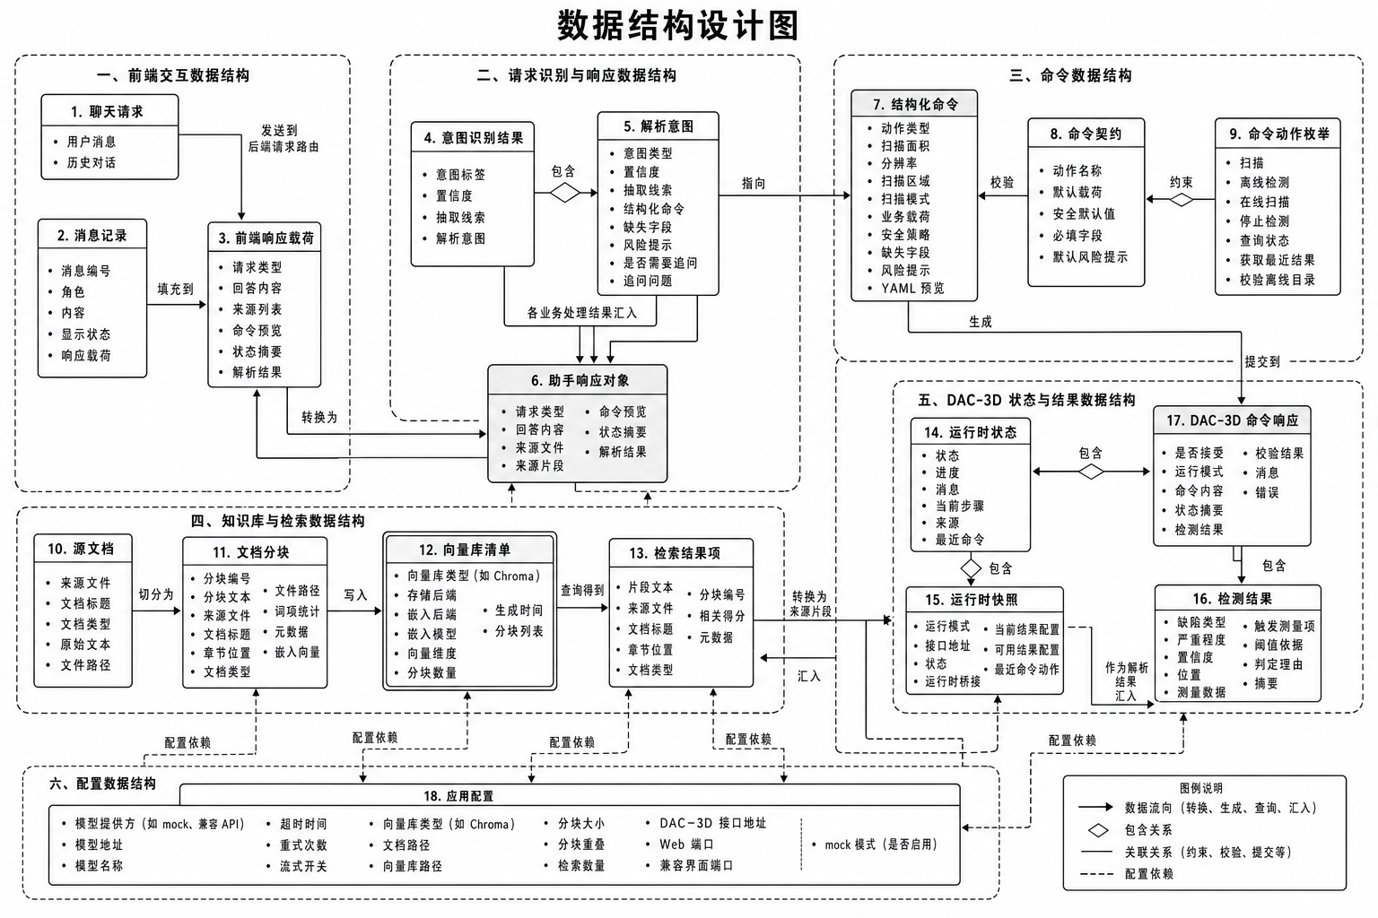
图3-3 数据结构设计图
表3-2 核心数据结构说明
数据结构 | 主要字段 | 作用 | 使用位置
RetrievalItem | text、source、section、score | 承载检索片段与来源 | 问答、指导、解释
ParsedIntent | intent、confidence、hints | 保存意图判断和线索 | 消息路由与命令链路
StructuredCommand | action、scan_area_mm、resolution | 描述扫描命令预览 | 前端展示与后续提交
InspectionResult | defect_type、severity、measurements | 统一承载检测结果 | 结果解析与解释
RuntimeSnapshot | status、provider、knowledge_base | 描述当前运行状态 | 运行时接口与设置面板

3.5 接口设计
当前系统核心接口主要有三类。第一类为聊天接口，/api/chat 用于同步返回完整响应，/api/chat/stream 用于按 Server-Sent Events 方式流式返回回答，以满足聊天界面的逐步输出需求。第二类为运行时接口，/api/runtime 用于展示当前 provider、向量库状态、文档数量以及 DAC-3D mock 状态等信息。第三类为知识库管理接口，包括 /api/knowledge-base/summary 和 /api/knowledge-base/build，分别用于展示当前知识库摘要以及执行文档上传与知识库重建，这样的接口划分覆盖了现在这个原型中的主要使用场景，也为当前由 DAC-3D 主系统跳转到网页端助手界面的调用方式给出了统一的接口基础。
在聊天接口设计中，系统同时保留了同步接口和流式接口。同步接口更适合调试和自动化测试，因为其结果一次性返回，便于断言；流式接口则更适合真实界面交互，因为用户可以边接收边阅读回答，不必等待整段输出结束。运行时接口和知识库管理接口虽然不直接参与问答，但它们承担了维护和演示方面的功能，例如展示当前使用的模型服务、知识库文档数量、mock 状态以及最近一次重建时间等信息。这些内容在实际软件中不可缺少，因此本文在总体设计中也将它们纳入统一的接口体系。
接口设计还需要考虑异常返回的处理方式。对于参数缺失、知识库不可用、模型调用失败、设备状态异常等情况，接口不应只返回一段程序错误信息，而应尽量输出可被前端识别的错误说明或回退结果，这样前端才能把异常状态转换成用户能够理解的提示，而不是把底层报错直接暴露给使用者。图 3-3 从前端、核心服务和运行时适配之间的调用关系出发，对系统接口层在整体架构中的位置做了继续说明。
除了聊天和运行时接口之外，系统还给出 /api/health 用于独立服务状态检查，并通过 /api/knowledge-base/summary 和 /api/knowledge-base/build 支持知识库摘要查看与文档上传重建。由于这些接口都以统一的 Web 形式暴露，因此现在这个原型既可以脱离 DAC-3D 系统单独启动和单独测试，也可以由 DAC-3D 系统通过网页跳转方式做调用。这使助手模块有了较好的独立性，也使前后端联调和客户端调用具有一致的接口基础。

3.6 本章小结
本章在前文需求分析和技术路线的基础上，继续给出了 DAC-3D 智能交互助手原型的总体架构、功能流程、数据结构和接口设计。通过这一部分内容可以看到，本文并没有把系统完成为一个简单的通用聊天程序，而是围绕工业任务型助手的思路，将知识检索、任务处理、DAC-3D 适配和前端交互组织为相互配合的多层结构，这样的设计既能够满足现在这个原型演示和程序验证的要求，也为后续真实设备联调、知识库扩展和界面嵌入保留了较清楚的边界。
另外，本章所给出的分层结构、流程组织和接口形式，也为第四章的模块完成给出了直接依据。后续章节不再从整体层面讨论系统怎样设计，而是转向知识库、检索增强问答、意图识别与命令生成、结果解析和交互界面等具体模块，继续说明各部分是如何完成的，以及这些模块怎样共同支持整个原型运行。

第四章 关键模块设计与完成
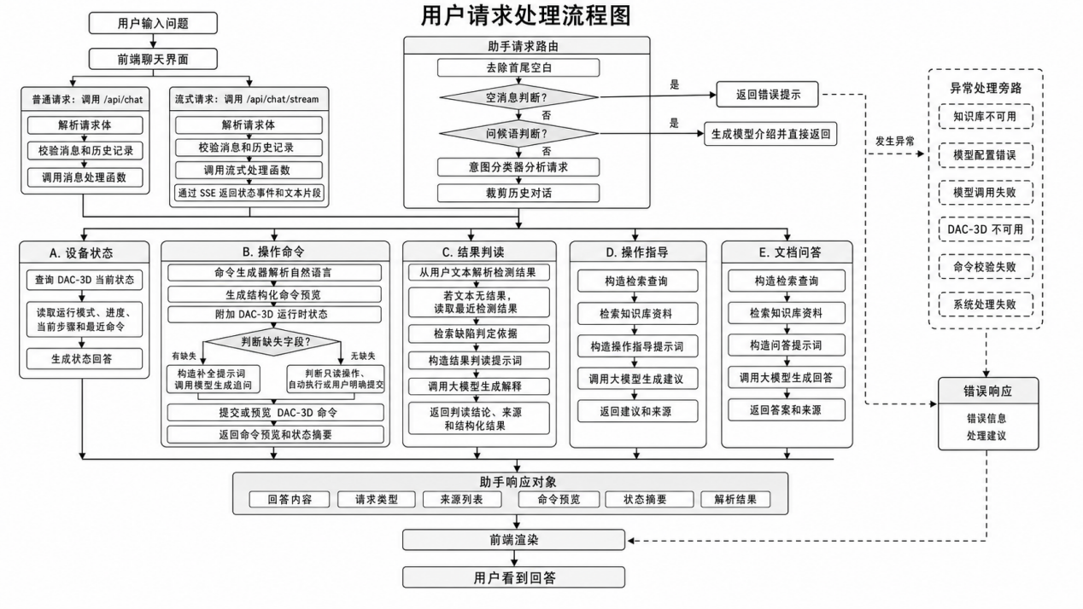
图4-1 用户请求处理流程图
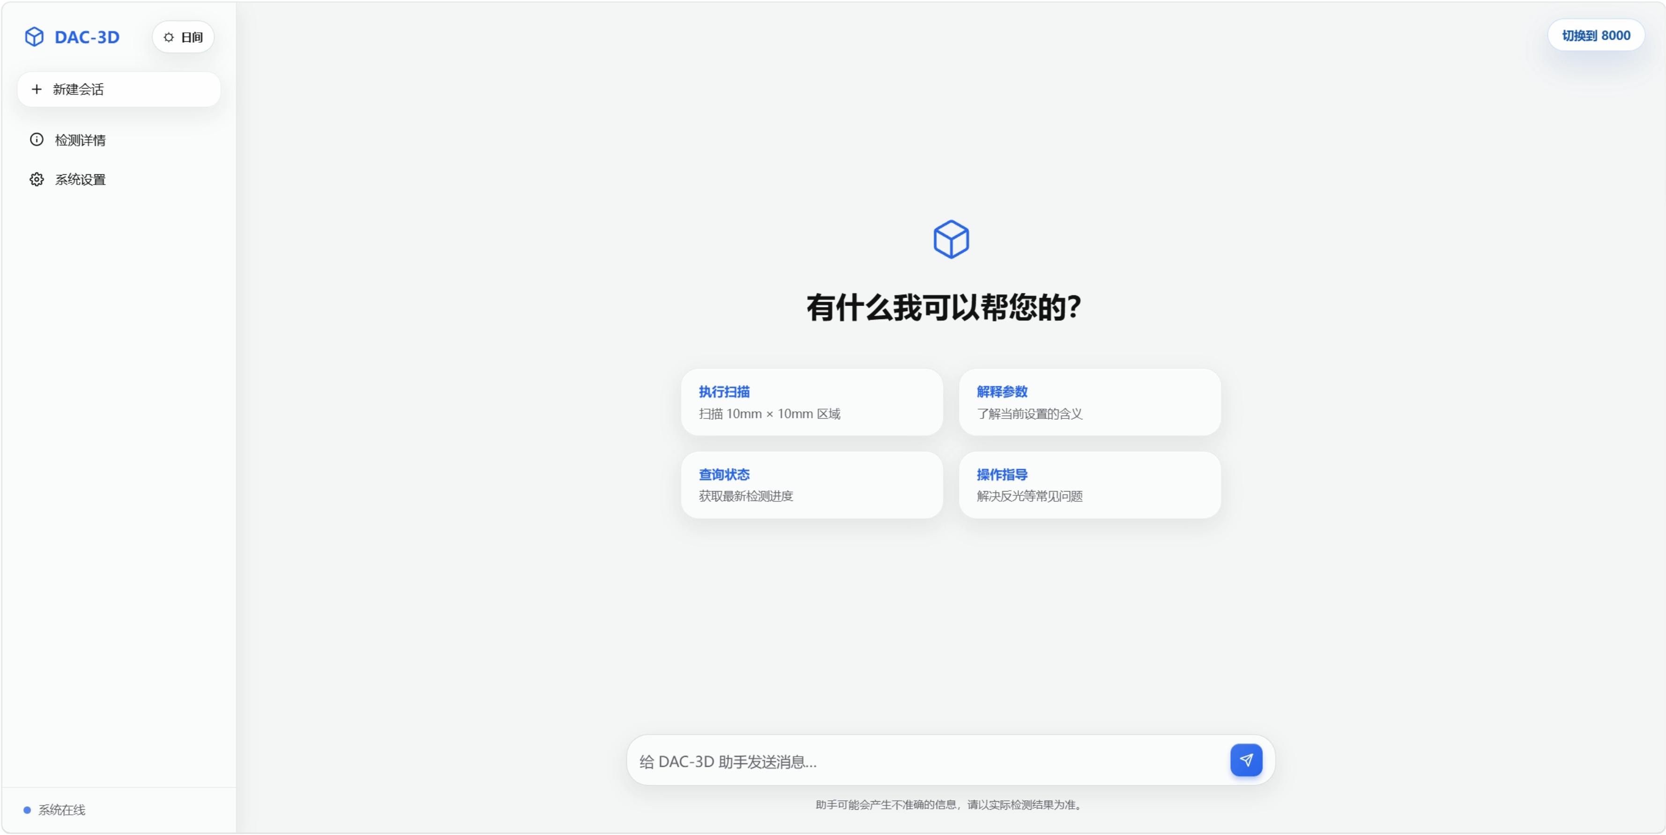
图4-2 系统前端交互界面示意
表4-1 关键源代码文件与完成职责
文件 | 所在层次 | 主要职责 | 状态
app.py | 应用编排层 | 装配配置、路由请求、调用各模块 | 已完成
rag/retriever.py | 知识检索层 | 返回带来源的检索结果 | 已完成
intent/command_generator.py | 任务处理层 | 生成结构化扫描命令预览 | 已完成
integration/result_parser.py | 适配解析层 | 规范化缺陷结果字段 | 已完成
frontend/src/App.tsx | 前端交互层 | 聊天界面与抽屉交互 | 已完成

在第三章完成总体架构、功能流程、数据结构和接口设计之后，本文继续进入关键模块的具体完成阶段。本章的主要任务，是将前文提出的系统设计落实为可运行的程序结构，并结合当前仓库中的实际完成，对知识库搭建、检索增强问答、意图识别与命令生成、DAC-3D 适配与结果解析，以及 Web API 与交互界面等核心模块做说明。对计算机软件类毕业设计来说，这一部分不仅要说明模块“做了什么”，还要说明模块“如何完成”“怎样配合”“运行后能够得到什么结果”。
从现在这个原型的完成情况来看，系统不是围绕某一个单独算法展开，而是由多个相互配合的模块共同组成。知识库模块负责给出文档和规则依据，检索增强问答模块负责将问题与资料内容联系起来，意图识别和命令生成模块负责把自然语言请求转化为可检查的结构化结果，DAC-3D 适配与结果解析模块负责隔离运行时和结果字段，前端交互模块则负责把这些处理结果组织成用户能够理解的界面展示。也正因为如此，本章的重点不是单纯描述代码细节，而是说明这些模块如何共同支持 DAC-3D 智能交互助手原型的完成。

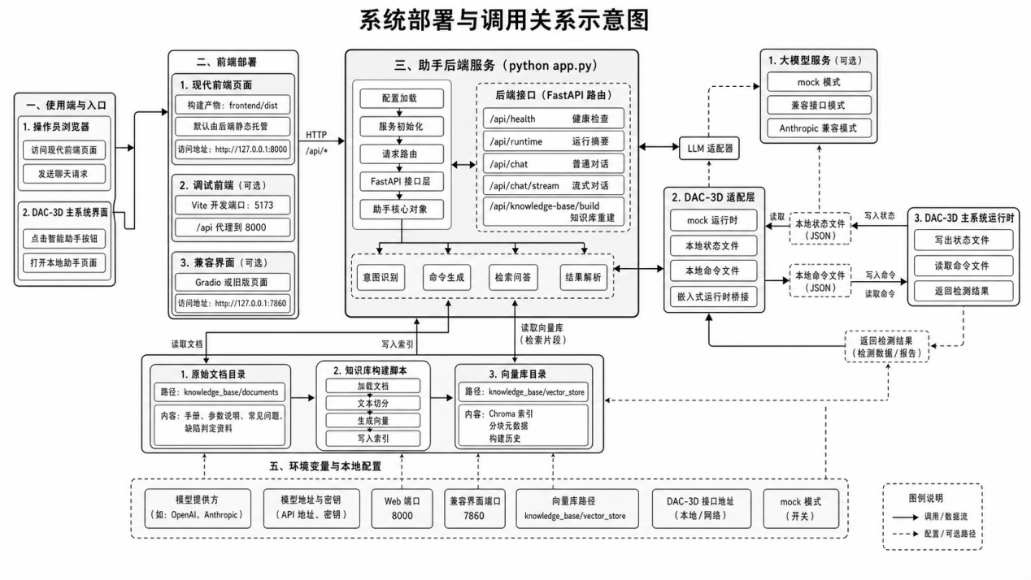
图3-3 系统部署与调用关系示意图

4.1 知识库搭建模块完成
知识库模块是本文原型中最基础的部分，也是参数问答、操作指导和结果解释等能力能够成立的前提。若系统没有稳定的文档知识来源，后续问答和建议链路就只能依赖模型本身记忆，回答的可控性和可追溯性都会明显下降，本文首先完成了本地知识库搭建模块，用于统一处理 DAC-3D 相关文档，并将其转换为可检索的知识集合。
当前实现里，knowledge_base/build_kb.py 负责知识库搭建的主要流程。该模块支持从 knowledge_base/documents/ 目录中加载 Markdown、纯文本、PDF 和 DOCX 等多种格式文档，并采用“内容探测优先、文件后缀兜底”的方式识别真实文档格式。采用这种策略的原因在于，实际资料来源往往并不统一，有些文档可能经过手工整理，有些则直接来自原始说明资料，文件命名和后缀并不总是完全规范。若只依据后缀判断格式，容易出现有效内容未被识别的情况，因此本文在这一模块中优先考虑文本内容本身的可识别性。
在完成文档加载后，系统会对原始文本做标准化清洗，主要有去除噪声内容、整理标题层次、保留基础编号结构等处理。文本清洗完成之后，模块不会直接把整篇文档作为单一大块做向量化，而是依据标题、编号结构和句子边界做分块。采用这种方式，更多是为了平衡检索粒度和上下文完整性。若分块过大，检索结果中容易混入较多无关信息；若分块过小，又可能导致上下文不完整，从而影响后续回答质量，当前实现里，每个分块都会保留 source、title、section、document_type 等元信息，便于后续在回答中展示来源和章节位置，也便于知识库维护时做统计和追踪。
向量和元数据最终会被持久化到 knowledge_base/vector_store/chroma/ 目录中，用于后续检索模块调用^{[17]}，同时，系统还会记录搭建历史、文档数量与分块数量，以支持知识库的基本运维管理，当前论文原型中的知识库文档主要有操作手册、参数说明、常见问题、缺陷判定说明以及若干样例资料，用户也可以通过 Web 界面上传新文档并触发重建，知识库模块在本文中并不只是一次性生成静态资料，而是已经有了基础的更新和维护能力。
在知识库运维方面，当前模块已经支持通过界面或接口上传新文档并触发重建。系统在重建完成后不仅会更新向量库内容，还会记录本次搭建的触发方式、上传文件名、文档数量、分块数量和搭建时间，并把相关历史写入本地摘要数据中，这样一来，知识库内容可以随着资料提交不断补充，而不是固定停留在最初导入的样例文档上，这也使系统在论文原型阶段就有了基础的资料维护能力。
表4-2 知识库处理步骤说明
处理阶段 | 输入 | 核心操作 | 输出
文档加载 | Markdown、TXT、PDF、DOCX | 识别格式并提取正文 | 统一文本内容
文本清洗 | 原始文本 | 去噪、整理标题与编号 | 规范化文本
内容分块 | 规范化文本 | 按标题和句子边界切分 | 带元信息的片段
向量化 | 文本片段 | 生成嵌入或回退向量 | 片段向量集合
持久化 | 向量与元信息 | 写入向量库和索引目录 | 可检索知识库

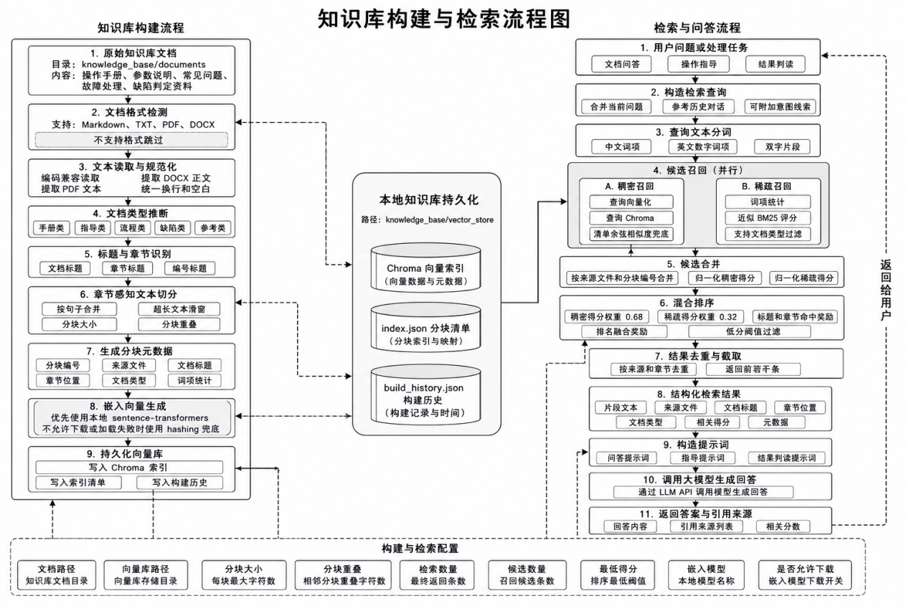
图4-3 知识库构建与检索流程图
从软件完成角度看，知识库模块不仅承担资料组织任务，也承担系统后续多条能力链路的基础支持作用。参数问答依赖它给出依据片段，操作指导依赖它给出故障说明，结果解释也依赖它给出规则文档，也就是说，这一模块虽然不直接面向用户展示，但它决定了系统后续回答是否有据可依，因此在整套原型中具有比较高基础性。

4.2 检索增强问答模块完成
检索增强问答模块是本文智能交互能力的核心部分，其作用在于将用户问题与知识库中的资料片段建立联系，并在此基础上生成带有知识约束的回答，当前实现里，该模块主要由 rag/retriever.py、rag/prompts.py 和 rag/llm_client.py 三个部分配合构成，分别负责检索、提示词组织和模型调用。
在检索阶段，retriever.py 采用了混合检索策略。一方面，系统利用稠密向量完成语义相似度计算，用于处理用户表达与文档表述不完全一致的情况；另一方面，系统也使用词项统计构造稀疏检索分数，用于处理用户直接提问某个参数名、步骤名或专业词条的情况。两类结果在初步召回后会继续做融合，并结合标题命中、章节命中、短语重合度和去重规则完成再次排序。采用这种混合方式的原因在于，DAC-3D 场景中的问题既有语义相近但表述不同的情况，也有术语直接匹配的情况，单纯依赖一种检索方式较难兼顾两类需求。
在检索结果组织方面，系统不是只选取单一片段作为上下文，而是会将去重后的候选片段统一整理为带来源标记的上下文块，再送入提示词构造模块，这样做的目的，是尽量减少模型自由扩展的空间，让后续回答更多建立在当前已经检索到的资料之上。例如，在参数问答场景下，若系统同时检索到参数说明和故障说明两类片段，则会优先保留与问题更直接相关的内容，并在提示词中限制模型只围绕这些资料回答。
prompts.py 针对不同任务设计了不同的提示模板。问答场景中，提示词会强调回答必须依据检索上下文和历史会话，不应凭空生成手册中不存在的内容；指导场景中，提示词会优先强调风险控制、校准确认和重新扫描前检查等内容；结果解释场景中，则要求模型优先使用结构化结果字段，再结合规则资料组织说明。通过这种方式，系统并没有把所有任务都交给同一种 Prompt，而是让提示设计与任务类型保持对应关系，从而提高不同链路下的输出一致性。
在模型调用方面，llm_client.py 负责给出统一的模型适配入口，当前实现保留了 mock 和 anthropic 两条调用路径。mock provider 用于离线测试和自动化验证，其输出逻辑相对确定，能够结合检索结果生成受约束回答；anthropic provider 则为接入真实大语言模型服务给出接口。由于本文的重点在于系统集成而非不同模型性能比较，因此现在这个原型阶段主要依托 mock 路径完成验证，同时保留外部模型接入能力，以便后续继续扩展。
总体来看，检索增强问答模块的处理过程可以概括为“检索证据、组织上下文、生成回答、返回来源”四个步骤。这种处理方式虽然比直接调用模型更复杂，但在 DAC-3D 场景下更适合长期使用。一方面，它能够明显提高回答的可控性和可追溯性；另一方面，它也为前端展示来源依据和后续知识库更新给出了基础，该模块在本文原型中不仅承担问答功能，也为操作指导和结果解释链路给出了共通的知识约束能力。
需要说明的是，当前问答链路返回的来源信息已经不再只是简单的文件名列表。系统会继续保留来源文件、标题、章节、文档类型、检索分数和片段编号等结构化元数据，并随回答结果一起返回，这样做之后，前端既可以展示“答案来自哪里”，也可以继续展示“主要来自哪一章节或哪一类资料”，从而提高回答结果的可追溯性和调试可见性。

4.3 意图识别与命令生成模块完成
意图识别与命令生成模块的主要任务，是把用户自然语言请求转换为可分流、可检查、可展示的中间结果。在 DAC-3D 场景中，若所有输入都被简单视为问答文本，则操作请求和结果解释请求都可能被错误处理，因此系统必须先识别任务类型，再决定后续处理方式，当前实现里，这一部分主要由 intent/parser.py、intent/validator.py 和 intent/command_generator.py 共同完成。
parser.py 负责对输入文本做轻量级语义分析，当前模块主要采用规则关键词、模式识别和正则表达式相结合的方式，对用户输入做分类和字段抽取。其完成目标不是覆盖所有复杂自然语言表达，而是在 DAC-3D 的高频使用场景内，尽量稳妥地识别参数问答、状态查询、指导请求、结果解释请求以及扫描操作请求。采用这种方式的原因比较实际，一是规则可控，便于根据 DAC-3D 场景快速调整；二是测试成本比较低，很多规则可以通过样例输入直接验证；三是在毕业设计原型阶段，该方式更容易清晰展示系统到底完成了哪些处理。
在操作类请求处理中，系统支持识别多种面积和分辨率表达方式，例如“10mm×10mm”“10 mm by 10 mm”“10 毫米乘 10 毫米”等，并能继续抽取分辨率、区域和模式等信息。例如，当用户输入“扫描 10mm×10mm 区域，分辨率 10 微米”时，系统会输出 action=scan、scan_area_mm={width:10,height:10}、resolution={value:10,unit:um} 等字段。通过这种方式，自然语言请求不再只是文本意义上的“理解”，而是被继续组织为结构化中间结果。
字段抽取完成后，validator.py 负责继续做安全校验。例如，若扫描区域缺失，则系统会将该项加入 missing_fields 并生成澄清提示；若分辨率未指定，则返回对应警告信息；若区域未指定，则默认绑定到 current_selection 并要求用户确认当前选区。完成这些处理之后，command_generator.py 再将各项字段组织为 StructuredCommand，同时输出 YAML 文本预览，用于前端展示和后续适配层处理。
这一模块的核心价值在于，系统面对操作请求时不会直接“替用户决定参数”，而是以结构化预览和风险提示的方式辅助用户确认操作。对工业检测软件而言，这一点非常关键，因为许多参数都存在明确的边界和使用条件，若系统在信息不足的情况下自行补全，可能会带来不必要的风险。相比之下，结构化命令预览既保留了自然语言交互的便利性，又保证了执行链路中的安全性和可控性。
在当前实现里，命令生成链路并不只停留在预览层。系统在完成字段抽取和安全校验之后，还会结合缺失项、警告信息和请求语义判断该命令是否只能预览，还是可以继续进入受控提交流程。若用户请求中已经包含明确提交语义，且关键字段完整、风险条件可控，系统会把结构化命令继续提交到 DAC-3D 运行时适配层，并返回对应状态或结果摘要；在原型阶段，这一提交流程既可由 mock runtime 处理，也可在宿主桥接条件有时继续交给外部运行时执行。若信息仍不完整，则继续返回澄清提示和预览结果。通过这种方式，原型已经有了“先预览、再确认、再提交”的受约束执行能力，而不是只完成静态命令展示。
表4-3 结构化命令关键字段说明
字段名称 | 来源方式 | 含义 | 校验规则
action | 意图识别 | 当前操作类型 | 必须为受支持动作
scan_area_mm | 规则抽取 | 扫描区域尺寸 | 缺失时要求补充
resolution | 规则抽取 | 步长或分辨率 | 缺失时给出警告
region | 上下文或用户输入 | 作用区域名称 | 不明确时要求确认
warnings | 校验模块生成 | 风险提示与补充说明 | 用于前端展示与确认


图4-4 命令生成与校验流程图
另外，结构化命令生成还兼顾了程序展示和后续接入需求。自然语言说明适合用户阅读，结构化对象更适合前端展示、程序校验和接口提交，因此本文在命令链路中同时保留字段对象和 YAML 文本预览，这样一来，系统不只是在“理解一句话”，而是在把一句话继续变成可以被程序处理的结果，这也是本文从普通问答系统走向任务型软件原型的重要一步。

4.4 DAC-3D 适配与结果解析模块完成
DAC-3D 适配模块当前由 integration/dac3d_client.py 统一完成运行时访问能力。该模块一方面保留 mock runtime，用于本地演示和自动化测试；另一方面已经支持通过状态文件桥接读取 DAC-3D 主系统的实时状态、最近结果和运行时快照，这样一来，系统其他部分既可以在“设备未联机”条件下先完成链路验证，也可以在“主系统可写状态文件”条件下读取真实运行状态，从而兼顾原型开发与实际接入需求。
在真实落地方案上，本文认为较稳妥的本地接入路径是状态文件桥接。即由 DAC-3D 主系统在开始检测、点位结果更新、检测完成或人工停止等关键节点写出 JSON 状态文件，网页端助手在查询运行时状态或请求结果解释时读取该文件，并将其作为当前实时状态源。相比直接开放额外端口或侵入式修改检测算法，这种方式完成成本更可控，也更符合本课题原型阶段的集成条件。
将适配层单独拆出，更多是为了避免界面展示、问答逻辑和设备通信相互耦合。若前端直接依赖底层协议，后续只要设备通信方式发生变化，整套系统都需要改动；若问答模块直接读取运行时字段，系统内部边界也会变得不清楚。本文通过独立的 dac3d_client.py 统一给出状态、命令和结果访问接口，使外部模块只需要面向稳定接口做调用，而不必关心底层通信完成细节，这样做之后，即使后续替换为真实 SDK，也主要改动适配层本身，而不会影响其他模块。
结果解析模块则由 integration/result_parser.py 完成。该模块的主要作用，是把原始检测结果转换成统一的结构，包括 defect_type、severity、confidence、location、measurements、trigger_measurement、threshold_reference、rule_reason 和 summary 等字段，当前实现里，对划痕和点蚀等缺陷给出了基于深度和长度阈值的严重度推断逻辑。例如，当划痕深度大于 15 微米或长度大于 0.50 毫米时，系统将其判定为高严重度；若相关测量值处在中间区间，则判定为中等严重度。通过这种方式，系统能够先得到结构化结论，再将其用于后续解释。
在结果解释请求中，系统会先尝试解析用户给出的自然语言测量描述；若能够提取出有效数值，则构造结构化结果对象；若无法从输入中获得完整信息，则优先从 DAC-3D 当前运行时来源读取最近一次检测结果，在原型阶段该来源可以是 mock runtime，也可以是状态文件桥接所读取的主系统结果。随后，系统再结合缺陷规则文档和对应 Prompt 模板生成自然语言解释，这样一条处理链路保证了结果解释始终建立在结构化字段之上，而不是完全依赖文本自由生成。
这一模块的意义在于，将“原始结果是什么”“规则如何判定”“最终怎样向用户说明”这几个层次区分开来。系统先通过结果解析得到稳定字段和结论，再由解释链路围绕这些字段组织自然语言说明，可以明显减少前后不一致的情况，同时，由于解析逻辑被单独放在适配层之后、生成层之前，后续若增加新的缺陷类型或新的判定规则，也可以主要在这一层继续扩展，而不必大规模改动前端或问答模块。这种完成方式更符合软件工程中的分层处理思路，也更适合软件类毕业设计对模块边界和程序可维护性的要求。
为了满足课题对聊天界面、多轮对话和流式输出的要求，本文完成了基于 FastAPI 和 React 的前后端交互架构。ui/web_api.py 负责创建 FastAPI 应用，并对外给出健康检查、运行时信息、聊天、流式聊天以及知识库搭建等接口^{[15]}。流式聊天接口基于 Server-Sent Events 完成，使前端可以按块逐步接收回答文本，从而形成更接近主流智能助手产品的交互效果^{[20]}。
前端主界面位于 frontend/src/App.tsx，当前实现以网页端对话页面作为主要交互入口，支持多轮对话、先显示用户消息再逐步渲染助手回答、主题切换以及结构化负载的基础承载能力^{[16]}。DAC-3D 主系统可通过入口按钮或菜单跳转到该网页界面，完成参数问答、命令预览、结果解释和状态查询。前端通过 frontend/src/api.ts 调用后端接口，并在消息对象中同时保存纯文本回答和结构化负载，以便后续继续展示来源、命令或状态信息。
为了兼顾原型阶段的不同使用环境，系统还保留了 ui/chat_widget.py 中的 Gradio 兼容界面，用于旧环境兼容和快速原型演示^{[18]}。虽然这使系统形态相对更复杂一些，但从当前实现过程来看，这一安排有一定现实意义。React 前端更适合当前网页端主界面展示，Gradio 版本则更适合早期调试和快速验证聊天链路，因此两种界面方式在原型完成阶段分别承担了不同作用。
从系统展示角度去看，Web API 与交互界面部分承担了“把后端能力真正交给用户”的任务。后端通过统一的接口封装知识库、问答、命令生成、结果解释和运行时信息，前端再通过 HTTP 和流式事件调用这些能力。之所以单独保留 Web API 层，而不是让前端直接访问各个后端模块，是因为接口层能够统一处理数据格式、错误返回和流式输出，也便于当前由 DAC-3D 主系统通过网页跳转方式调用，或在后续条件有时继续演进为更紧密的客户端集成形态。图4-5 对前端请求、接口返回和界面更新之间的消息流转关系做了说明。
在界面组织上，当前前端不是简单把后端返回的一段文本原样打印出来，而是以聊天区域作为主要展示入口，并在消息负载中保留来源证据、结构化命令和状态摘要等信息，便于后续继续扩展界面展示。采用这种方式后，用户在同一轮交互中不仅能看到“系统回答了什么”，也能够在返回结果中继续获得“系统依据了什么资料”“系统提取出了哪些字段”这类辅助信息。这使整套软件更接近一个面向任务的专业助手，而不只是一个附加聊天窗口。
另外，界面完成还考虑了演示过程中的可读性。系统在发送消息时，会先显示用户输入，再逐步输出回答，便于观察请求进入系统后的处理过程；来源信息、结构化数据和状态信息也已经在返回结构中保留，可用于界面补充展示或后续客户端继续利用。
从系统形态上看，当前实现的 Web 界面实际上对应的是一个可以独立运行的助手模块。后端服务可以单独启动，前端网页也可以在不依赖真实 DAC-3D 系统的条件下完成调试、测试和演示；在当前集成方式下，DAC-3D 系统通过入口按钮或跳转方式打开网页端助手界面，从而调用问答、命令预览、结果解释和状态查询等能力。

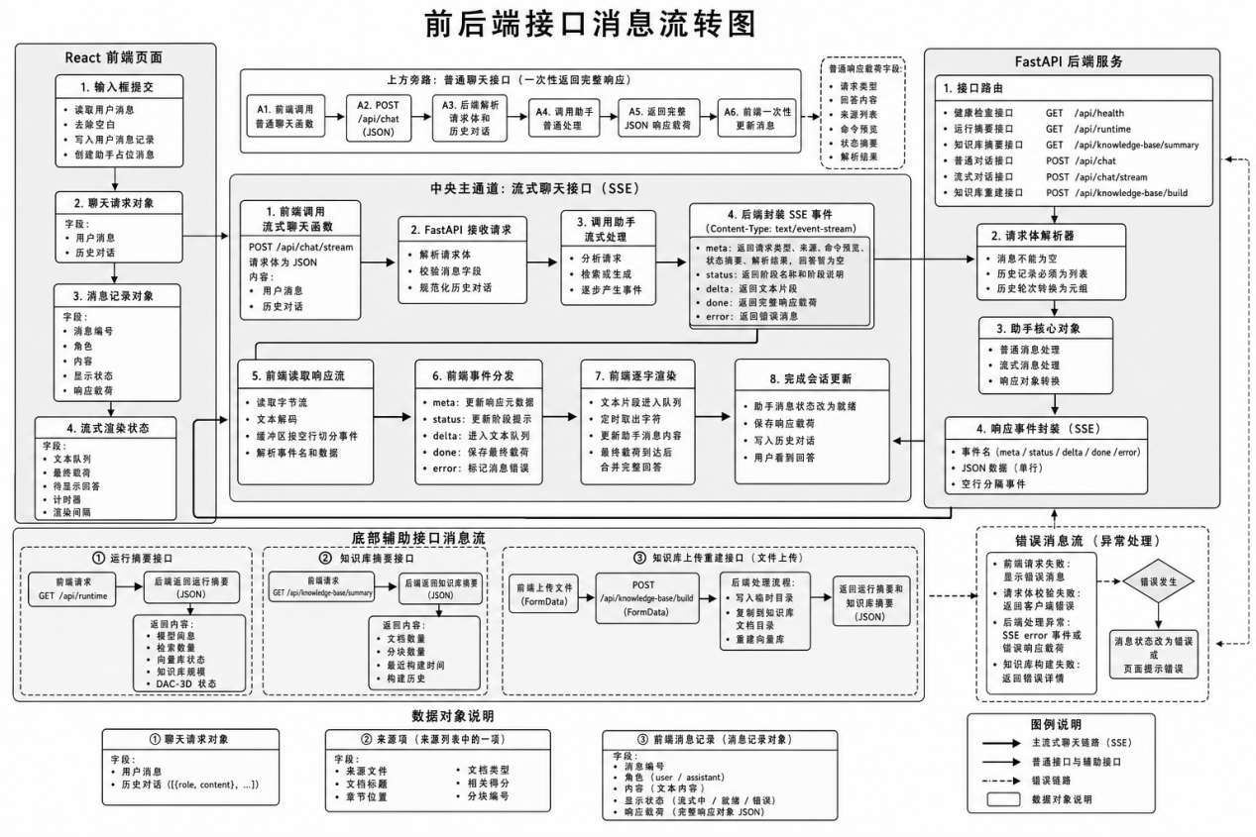
图4-5 前后端接口消息流转图

4.6 本章小结
本章围绕知识库搭建、检索增强问答、意图识别与命令生成、DAC-3D 适配与结果解析，以及 Web API 与交互界面完成五个方面，对系统关键模块做了说明。通过这些内容能看出，本文原型的重点并不在于某一单独算法的复杂程度，而在于通过合理的模块划分和受约束的任务链路，把大语言模型能力整理进 DAC-3D 检测软件场景中，并形成可运行、可展示、可验证的系统原型。
同时，本章也说明了各模块之间并非独立存在，而是通过数据结构、接口和任务流程相互衔接。知识库为问答和解释给出依据，意图识别为请求分流给出入口，结果解析为解释链路给出结构化支持，前端交互则把上述能力组织成用户可见的运行表现。下一章将在此基础上继续对系统做测试与分析，说明原型在自动化验证和典型场景下的实际运行情况。

第五章 系统测试与结果分析
表5-1 典型测试场景与验证结果
测试场景 | 预期结果 | 实际结果 | 结论
scan a 10mm x 10mm area | 输出结构化扫描命令预览 | 成功返回命令字段与缺失项提示 | 通过
what does this parameter mean? | 返回检索增强的参数解释 | 成功返回带依据的问答结果 | 通过
is this defect serious? | 解析结果并给出严重度说明 | 成功生成解释摘要 | 通过
what should I do if the sample is too reflective? | 返回操作指导建议 | 成功返回指导文本 | 通过
what is the current inspection status? | 返回运行时状态摘要 | 成功返回 mock runtime 状态 | 通过

在第四章完成关键模块设计与完成说明之后，本文需要继续通过测试和结果分析来验证原型是否能够按照预期工作。系统测试不仅用于说明程序能否运行，还用于说明模块之间是否配合、界面是否能够正常展示结果，以及系统在典型场景下是否有基本的可用性，本章围绕测试目标与环境、自动化测试设计、场景化功能验证以及测试结果分析四个方面展开，对 DAC-3D 智能交互助手原型的实际运行情况做说明。
从现在这个原型完成情况来看，系统测试的重点并不在于性能指标或并发能力，而在于验证知识库问答、命令预览、结果解释、状态查询和界面交互这些核心链路是否已经形成较完整闭环，当前测试既覆盖样例知识库与 mock runtime 条件，也覆盖状态文件桥接读取 DAC-3D 主系统状态这一接入方式，重点考察系统在论文阶段能否达到“有程序、有运行、有结果、有验证”的基本要求。

5.1 测试目标与环境
本文系统测试的目标主要放在三个方面，一类是验证知识问答、命令生成、结果解释、状态查询和知识库管理这些功能是不是能够按设计正常工作；一类是验证系统在 mock 运行过程和状态文件桥接条件下，能不能形成从用户输入到结果展示的完整前后流程交互链路；还有一类是验证关键模块之间的数据结构和接口在配合过程中是不是保持一致。和单纯检查程序能不能启动相比，这样的测试目标更能说明原型是不是已经有了基本的软件完成度。
就测试环境来说，当前测试主要依赖项目仓库给出的本地运行条件。后端使用 Python 3.10 运行环境和相关依赖，前端使用 React、Vite 和 Node 生态完成界面搭建与调试，接口服务由 FastAPI 给出。DAC-3D 运行时这一部分则同时使用 mock runtime 和本地状态文件桥接样例做验证，后者主要用来模拟或者读取主系统写出的 JSON 状态文件。
测试目标里还专门包含了模块独立性验证，也就是说，系统不只是要能在浏览器端完成完整交互流程，还要能在脱离 DAC-3D 系统环境的条件下单独启动、单独测试；在这个基础上，系统还应有由 DAC-3D 系统跳转到网页端助手界面继续验证的条件。
表5-2 测试环境与验证工具
类别 | 环境或工具 | 用途 | 说明
后端运行环境 | Python 3.10 | 运行核心服务与测试 | 用于 app.py 与 pytest
前端环境 | React + Vite | 界面展示与交互验证 | 支持聊天界面与面板展示
接口服务 | FastAPI | 暴露聊天和运行时接口 | 支持同步与流式请求
自动化测试 | pytest | 回归验证主要功能链路 | 当前结果为 51 passed
语法检查 | compileall | 快速检查代码结构 | 辅助发现语法问题
除了运行环境之外，测试准备里还包括样例问题、样例文档和样例检测结果的组织。系统既要能回答“这个参数是什么意思”，也要能处理“我想扫描一个25mm×25mm的楔形滤光片，步长10微米”这类操作请求，还要能解释“这个缺陷严重吗”这样的问题。这里的测试不只是检查代码运行状态，也是检查需求覆盖范围。只有这些典型输入都能得到比较合理的输出，才能说明原型的主要链路已经有了基本可用性。

5.2 自动化测试设计
在执行方式上，项目通过 python -m pytest tests -q 完成主要回归测试，并辅以 python -m compileall . 做基础语法检查^{[19]}。到当前论文完成时，自动化测试结果为 51 passed，这说明在样例知识库、mock 运行时和状态文件桥接条件下，系统主要链路已经可以比较稳定地配合运行。图5-1 给出了一次典型自动化测试执行结果示意。
当前 tests 目录中共包含 6 个测试文件，覆盖范围涉及顶层主流程、组件级逻辑、模型适配、前端兼容、接口层和运行入口这些部分。test_assistant.py 主要用来完整的前后流程主流程验证，覆盖知识库搭建、问答、命令生成、结果解释和知识库上传重建等典型场景；test_components.py 主要用来组件级验证，包括意图解析、命令字段抽取、结果解析和 PDF、DOCX 等文档加载能力；test_llm_and_ui.py 更关注 mock LLM、Anthropic 适配和界面结构化显示；其余测试文件则继续覆盖聊天组件、Web 接口和运行入口。这种拆分方式让测试范围更清楚，也更方便后面定位问题。

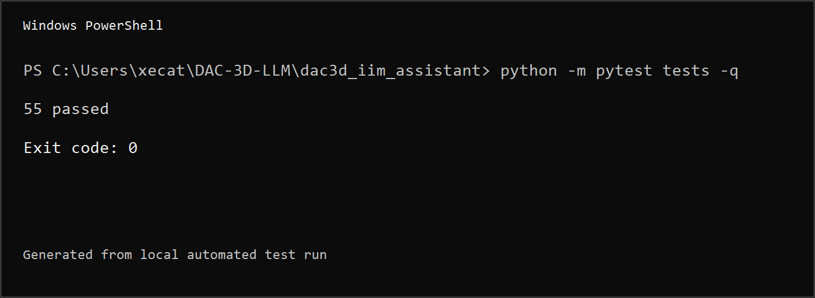
图5-1 自动化测试执行结果示意
就验证目标来说，自动化测试在本文里主要承担两个作用，一方面是保证系统主要功能在代码修改之后仍然保持可运行状态，另一方面是给论文中的程序说明和结果分析给出可以重复的验证依据，对软件类毕业设计来说，能不能通过自动化方式重复验证主要链路，本身就是衡量原型是否有基本工程性的一个重要方面，所以本文把自动化测试设计放在了比较重要的位置，而不是把测试只理解成一次性的手工演示。

5.3 场景化功能验证
除了自动化测试之外，本文还通过典型场景检查来说明系统是不是真的贴近 DAC-3D 的使用需求。和自动化测试更强调程序链路正确性不一样，场景验证更强调系统在实际交互里的表现，也就是用户提出问题以后，系统能不能按照场景逻辑返回比较合适的结果。
有一类比较典型的场景是参数和流程问答。比如用户输入“这个参数是什么意思”或者“当前检测状态是什么”时，系统应先在知识库中检索相关说明，再输出带来源信息的自然语言回答，当前实现里，问答结果不只是给出回答文本，也会尽量附带文档来源、标题和章节信息，方便用户继续核对。
还有一类常见场景是自然语言方式的操作。比如用户输入“我想扫描一个25mm×25mm的楔形滤光片，步长10微米”或者“选择C:\Users\xecat\DAC-3D-LLM\福特科\pre_fusion_images 下的图片，做离线测试”这类内容时，系统应能够识别为操作请求，并从中抽取扫描区域、步长或离线路径等字段，继续生成结构化命令预览或者离线检测预览。要是关键信息缺失，系统就应返回澄清提示，而不是直接生成可执行配置。通过这一类场景，可以验证系统是不是有“自然语言输入—结构化方式处理结果”这一关键链路。测试结果如图5-2所示。

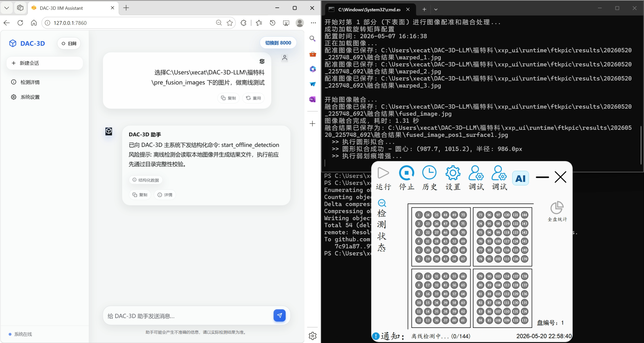
图5-2 选择指定目录下的图片测试结果示意
结果解释也是一类比较关键的场景。用户输入“这个缺陷严重吗”以后，系统应能结合结构化检测结果和缺陷阈值规则，对缺陷类型、位置、严重度以及触发该判断的测量依据做说明。这一部分主要用来验证结果解析模块和解释链路是不是配合正常，特别是解释内容是不是建立在原始结构化字段基础上，而不是完全依赖模型自由生成。测试结果如图5-3所示。
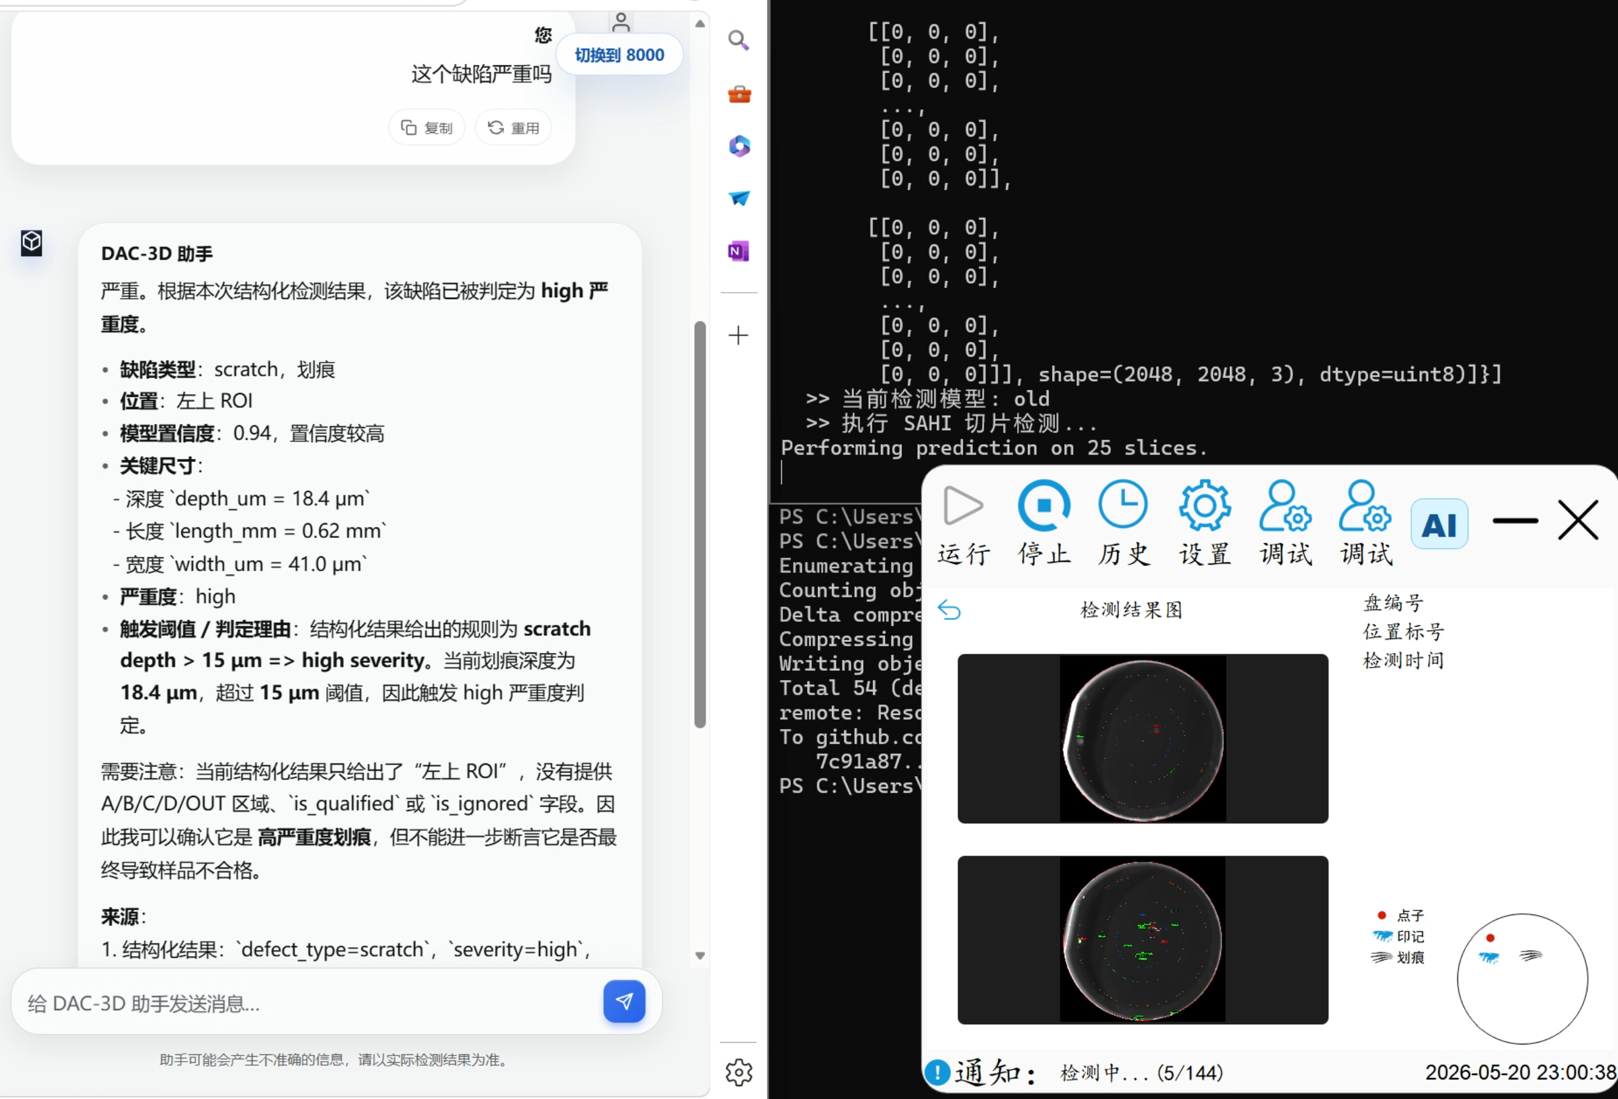
图5-3 “这个缺陷严重吗”测试结果示意

操作指导类场景同样需要单独验证。比如用户输入“样品表面反光很强，怎么办”时，系统应优先检索故障说明和指导文档，再输出受知识库约束的建议步骤，比如降低照明、降低曝光、先做小范围校准扫描这些内容，这样的场景更多是为了验证指导链路是不是能够基于资料内容生成相对可靠的建议，而不是只返回一段比较泛的通用说明。测试结果如图5-4所示。
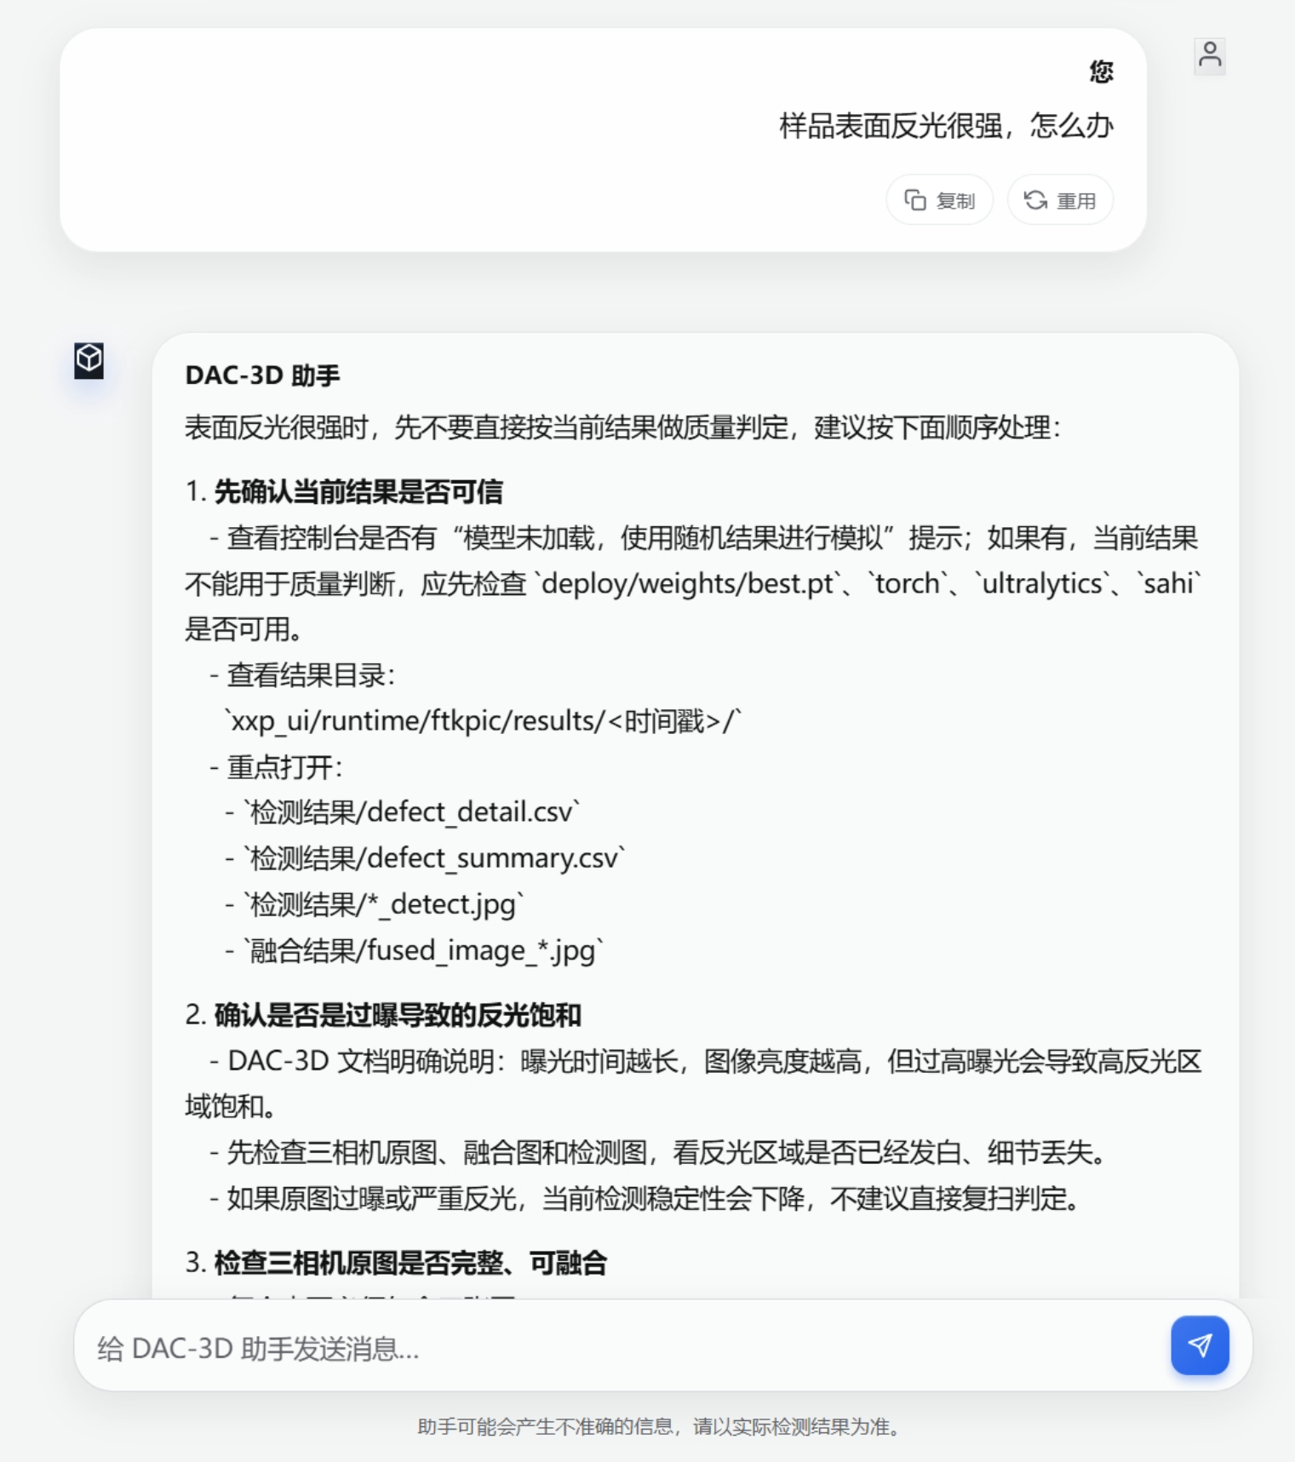
图5-4 “样品表面反光很强，怎么办”测试结果示意
知识库管理也被放进了场景验证里，当前前端支持上传文档并重建知识库，重建完成以后，系统会更新文档数量、分块数量、搭建时间和搭建历史等信息。这个场景主要用来验证知识库运维链路是不是完整，也说明系统不只是能使用现有资料，还有继续扩展和维护资料的能力。
除这些功能场景之外，现在这个原型还可以作为独立服务完成验证，也就是说，前端界面和测试脚本都可以直接通过聊天接口、运行时接口和知识库管理接口访问它的能力，这也说明该助手并不依赖某一个固定客户端页面才能工作，而是已经有了独立运行和独立测试条件，同时，知识库运维链路也支持通过提交新文档不断补充资料内容，所以系统的知识能力可以随着资料扩展继续更新，而不是停在最早那批静态样例上。
就程序运行展示的角度来说，这些场景还有一个共同点，就是都能够在界面中留下可观察结果。用户消息、助手回答、来源依据、结构化命令、结果摘要和知识库状态都可以在界面里展示出来，方便截图、复查和演示。
如果把这些场景放回到实际使用过程去看，它们的顺序也基本符合软件真实使用逻辑。操作人员通常会先问参数和流程，再尝试输入一个简单操作，接着查看结果是不是合理，最后在出现异常时再继续追问处理办法，本文原型把这些请求统一放到同一个交互界面里处理，它的意义就在于让用户不用频繁切换菜单、资料页面或者状态窗口，也就是说，系统展示出来的不只是某一个单点功能，而是一条相对连贯的“问、做、看、再处理”的使用路径。

5.4 测试结果分析
就当前测试结果来说，本文原型在几个方面表现还是比较稳定的。知识库搭建和检索链路已经形成了基本闭环，系统能够识别 Markdown、TXT、PDF 和 DOCX 文档，并把它们统一纳入知识库搭建流程；检索模块也能结合向量相似度和词项匹配做排序，从而提高问题和文档片段之间的匹配质量。意图识别和命令生成逻辑也比较清楚，系统能够区分问答、操作、结果解释、指导建议和状态查询，并在操作请求里输出结构化命令预览和风险提示，这样就能避免把所有输入都当成自由问答处理。结果解释链路也有比较明显的约束性，因为系统是先解析检测结果，再组织解释文本，所以输出内容和原始结构化字段之间的一致性会更好一些。
不过，当前测试结果也说明系统还停在原型阶段。虽然真实 DAC-3D 主系统状态读取已经通过状态文件桥接方式完成，不过完整命令提交闭环、更多异常边界和更复杂的联机场景仍然需要继续验证；知识库文档现在还是以样例和项目整理资料为主，官方资料的完整程度、资料可靠程度和场景覆盖后面也还有继续完善的空间；当前测试重点也更多放在功能正确性上，还没有系统地展开性能、并发或者真实用户可用性测试。现有结果更适合说明“原型已经完成并且可以运行”，而不适合直接等同于“正式系统已经完全成熟”。
本文想证明的重点，本来就不是模型在所有指标上是不是最优，而是围绕 DAC-3D 场景完成一套具有明确模块边界、能够跑通主要功能、能够展示运行结果并通过基础测试的智能交互软件原型。就这一点来说，自动化测试、典型场景检查、界面截图和结构化结果展示，已经形成了比较完整的一条说明链路。
从人工操作和系统辅助的对比角度看，现在这个原型还有比较直观的实际价值。要是完全依赖人工方式，用户往往需要先查手册，再记参数，然后进入软件逐项设置，之后还要结合规则判断结果是不是异常。现在虽然系统还不能替代人工决策，不过至少已经把“查资料”“列命令”“看结果”“找依据”这些原本分散的工作放到了一个统一界面里，从而减少了信息分散带来的额外负担。测试结果真正说明的不是“系统已经自动完成所有工作”，而是“系统已经能在多个关键节点给出可用帮助”，这和本课题想要降低学习成本、辅助操作人员完成任务的目标是对应的。

5.5 本章小结
本章通过自动化测试和场景化功能验证，对 DAC-3D 智能交互助手原型的运行情况做了说明。测试结果表明，当前系统已经有知识库问答、命令生成、结果解释、状态查询和聊天界面等主要能力，并在 mock 条件下形成了较稳定的端到端交互闭环，同时，本章也指出了现在这个原型仍然存在的边界，例如真实设备尚未接入、知识库资料仍需继续完善以及界面方案尚未完全收敛等问题。

第六章 总结与展望
在前文完成系统需求分析、总体设计、关键模块完成以及测试验证之后，本文最后对 DAC-3D 智能交互助手原型的整体完成情况做总结，并结合现在这个原型状态讨论其不足及后续可继续完善的方向。由于本课题属于计算机软件类毕业设计，因此本章的重点并不在于抽象理论归纳，而在于对系统原型完成效果、工程价值和现实边界做归纳说明。
从整篇论文的实现过程来看，本文不是围绕某一单独算法展开，而是围绕 DAC-3D 场景下的参数理解、自然语言操作、结果解释和状态查询等实际需求，组织了一套相对完整的软件原型。该原型既包含知识库、检索增强、意图识别、结构化命令生成、结果解析和运行时适配等后端链路，也包含前端交互、接口组织和测试验证等软件工程内容，第六章的任务主要是回到课题目标本身，继续回答本文完成了什么、还缺少什么，以及后续应当向哪些方向继续推进。

6.1 全文总结
就原型完成结果来说，当前系统已经有知识库搭建、检索增强问答、意图识别、命令生成、状态查询、结果解读和前后端交互界面等主要能力。根据第五章测试结果，截至 2026 年 5 月 19 日，项目自动化测试共 51 项，全部通过，这说明系统在样例知识库、mock 运行时和状态文件桥接条件下已经有了比较好的稳定性和可演示性。结合典型场景检查和界面展示情况也能看出，本文原型已经不只是代码层面的完成，而是有了程序运行、结果展示、界面交互和基础验证的完整链路。
就具体实现过程来说，本文主要解决了几个比较关键的问题。系统需要在参数问答、操作指导和结果解释这些场景里尽量基于 DAC-3D 文档和规则片段回答问题，为此本文完成了本地知识库搭建和混合检索机制，并通过检索增强生成方式输出带依据的回答；系统还需要把自然语言方式的操作请求转换成受约束的结构化命令预览，所以本文采用了意图识别、规则解析、字段抽取和命令校验相结合的方式，对缺失项做提示，而不是直接猜测关键参数；在结果解释这一部分，系统则是先把检测结果解析成统一字段，再结合缺陷规则生成说明，从而尽量保证解释内容和原始字段之间保持一致。
和只依赖参数化知识的通用问答方式相比，本文原型通过引入检索增强机制、结构化命令预览以及“先解析、后解释”的结果链路，在回答依据可追溯性、命令生成安全性和结果说明一致性这些方面会更有优势一些；和单一检索或者抽取式流程相比，本文系统又继续覆盖了命令预览、状态查询和结果解释这些更贴近检测软件使用过程的任务，这也说明，面向专业检测软件去搭建任务型智能助手，不只是技术上可以做，在工程集成层面也有比较明确的现实价值。
项目中既包含知识库搭建、检索调用、提示词组织、结构化命令解析、运行时适配、结果解释、接口封装和前端展示这些程序模块，也包含自动化测试、部署说明、样例资料整理、附录说明和运行结果展示这些配套内容。把这些内容放在一起看，已经能够构成一套相对完整的软件说明书和程序原型。整体来说，本文完成了一个任务边界比较清楚、工程完整程度也相对比比较强的本科毕业设计原型，并验证了在 DAC-3D 场景里引入大语言模型智能助手这条路线是可行的。
另外，本文完成的助手在系统形态上也有比较明显的模块独立性，现在这个原型既能够作为独立服务单独启动、单独测试和单独演示，也能够由 DAC-3D 系统通过跳转方式打开网页端助手界面继续使用，同时，系统已经支持通过状态文件桥接读取 DAC-3D 主系统实时状态，也支持通过上传文档并触发重建的方式不断补充知识库内容，这让原型不只是能展示现有能力，也有了后面继续扩展资料范围和增强知识覆盖的基础。

6.2 不足之处
尽管本文已经完成了一套比较完整的原型，不过系统中还是有一些不足，这些问题在后续完善时还需要继续处理。DAC-3D 适配层现在虽然已经可以通过状态文件桥接的方式读取主系统实时状态，不过在完整命令执行闭环、异常返回处理和更复杂的联机场景上，当前实现还不算充分，后面还需要继续验证和补充，也就是说，系统现在已经有了读取主系统状态的基础能力，也能支持一部分实际交互流程，但是如果要做到更深入的实时控制、更完整的联调和更多边界情况的处理，后续工作还是比较多的。
知识库资料目前虽然已经覆盖了操作手册、参数说明、常见问题和缺陷说明这些内容，不过在完整程度、资料可靠程度和现场案例数量方面，现有资料还是不太够，当前知识库中的一部分内容，仍然来自样例文档和项目整理资料，这样的资料对原型验证来说基本够用，也能够支持论文阶段的功能说明；但如果后面希望系统的问答效果和指导效果再更实用一些，那么系统还需要继续补充更正式的官方手册、规则说明和现场故障案例，也就是说，当前系统的回答质量，在相当大程度上，还是会受到知识资料质量本身的影响。
现在的评估内容也还不算全面，虽然已经通过自动化测试和典型场景检查，说明系统的主要链路可以运行起来，不过当前还没有面向真实操作人员做可用性测试，也没有对长时间运行稳定性、接口压力、异常恢复处理效率这些方面做更系统的检查，就这个角度来说，当前系统更适合被看成一个能够演示、也能够继续完善的原型，而不是已经达到最终稳定交付状态的软件产品。
本文在算法层面的创新性并不算很强，文章的主要工作还是集中在系统集成和任务链路组织上，本文没有重新训练大语言模型，也没有提出新的检索模型，而是围绕 DAC-3D 场景，把现有方法整理成了一套能够运行的原型。

6.3 未来工作展望
后续工作还可以继续往几个方向推进，现在这个原型虽然已经在接口层和适配层形成了比较清楚的边界，也已经能够通过状态文件桥接读取 DAC-3D 主系统状态，不过后面仍然需要把命令提交闭环、结果同步粒度和异常恢复处理机制继续补完整。只有把这些部分再往前做一步，系统才能从现在这种“能够读取主系统状态”的状态，慢慢过渡到“能够更完整参与真实联机流程”的状态。联机继续完善以后，状态文件缺失、结果写入延迟、命令提交失败和字段不完整这类情况，也都还需要继续补处理逻辑。
知识库这一部分后面也还有继续补充的空间，对本文系统来说，问答质量和指导质量在很大程度上还是取决于知识资料本身，而不完全取决于模型能力，所以后面还需要继续补充正式操作手册、参数规则、校准流程和现场故障案例，也要对现有资料做继续筛选、整理和标注，这样做以后，知识库的资料可靠程度和覆盖范围会更好一些，系统在不同问题场景下找到相关依据的稳定性也会更高。
界面和使用方式这一部分同样还可以继续收整，当前系统已经形成了网页端主界面，也保留兼容界面作为调试和补充展示方式，后面仍然需要把重复方案再压一压，把界面风格尽量统一起来，同时把网页主界面和辅助区域各自负责什么再分清楚一些，这样一来，系统既更方便当前由 DAC-3D 主系统跳转调用，也更有利于后续继续往更紧的客户端集成方向去做。
日志、权限和异常管理机制后面也还要继续补，现在这个原型已经能把主要场景跑通，也能完成演示，不过如果再往实际使用靠近，就还要继续考虑权限控制、操作留痕、日志记录、错误恢复和结果追踪这些内容。
如果后面条件允许，系统还可以继续尝试把结果解释做得更细一些，也可以考虑把图像、点云数据或者界面状态信息慢慢接进来，让助手能力不只停留在文本和结构化字段层面。
总的来看，本文已经说明 DAC-3D 智能交互助手在工程上是可以做出来的，后面工作的重点会慢慢从“原型可运行”转到“系统可联机、资料更可信、界面更收整、能力更完整”这些方向上。
这也说明，本文原型在毕业设计结束以后，仍然有继续完善和继续扩展的实际价值，不会因为当前阶段以原型为主，就失去后面继续落地的意义。
后续如果继续推进系统完善，除了真实设备联调和界面收整之外，还需要把模块独立部署和 DAC-3D 系统跳转调用这两种使用方式之间的一致性再做扎实一些，使同一套后端能力既能单独测试，也能更稳定地服务宿主系统，同时，基于文档上传的知识库更新机制也还可以继续细化，把版本记录、资料筛选和历史追踪这些内容继续补起来，让系统知识能够随着资料补充继续扩展。

参考文献
- VASWANI A, SHAZEER N, PARMAR N, et al. Attention is all you need[C]//Advances in Neural Information Processing Systems 30. Red Hook, NY: Curran Associates, Inc., 2017: 5998-6008.
- DEVLIN J, CHANG M W, LEE K, et al. BERT: Pre-training of deep bidirectional transformers for language understanding[C]//Proceedings of the 2019 Conference of the North American Chapter of the Association for Computational Linguistics: Human Language Technologies, Volume 1 (Long and Short Papers). Minneapolis, Minnesota: Association for Computational Linguistics, 2019: 4171-4186.
- LEWIS P, PEREZ E, PIKTUS A, et al. Retrieval-augmented generation for knowledge-intensive NLP tasks[C]//Advances in Neural Information Processing Systems 33. Red Hook, NY: Curran Associates, Inc., 2020: 9459-9474.
- KARPUKHIN V, OGUZ B, MIN S, et al. Dense passage retrieval for open-domain question answering[C]//Proceedings of the 2020 Conference on Empirical Methods in Natural Language Processing (EMNLP). Online: Association for Computational Linguistics, 2020: 6769-6781.
- REIMERS N, GUREVYCH I. Sentence-BERT: Sentence embeddings using Siamese BERT-networks[C]//Proceedings of the 2019 Conference on Empirical Methods in Natural Language Processing and the 9th International Joint Conference on Natural Language Processing (EMNLP-IJCNLP). Hong Kong, China: Association for Computational Linguistics, 2019: 3982-3992.
- YAO S, ZHAO J, YU D, et al. ReAct: Synergizing reasoning and acting in language models[EB/OL]. (2022-10-06)[2026-05-16]. https://arxiv.org/abs/2210.03629.
- QIN L, PAN W, CHEN Q, et al. End-to-end task-oriented dialogue: A survey of tasks, methods, and future directions[C]//Proceedings of the 2023 Conference on Empirical Methods in Natural Language Processing. Singapore: Association for Computational Linguistics, 2023: 5925-5941.
- YE F, LI S, ZHANG Y, et al. R2AG: Incorporating retrieval information into retrieval augmented generation[C]//Findings of the Association for Computational Linguistics: EMNLP 2024. Miami, Florida, USA: Association for Computational Linguistics, 2024: 11584-11596.
- ZHENG T, GROSSE E H, MORANA S, et al. A review of digital assistants in production and logistics: applications, benefits, and challenges[J]. International Journal of Production Research, 2024, 62(21): 8022-8048.
- ALBYDHANY M H, AL-DARRAJI I. Explainable AI for visual inspection: a comparative analysis and review[J/OL]. Journal of Visualized Experiments, 2025(224): e69440[2026-05-16]. https://doi.org/10.3791/69440.
- JOHNSON J, DOUZE M, JEGOU H. Billion-scale similarity search with GPUs[J]. IEEE Transactions on Big Data, 2021, 7(3): 535-547.
- ROBERTSON S, ZARAGOZA H. The probabilistic relevance framework: BM25 and beyond[J]. Foundations and Trends in Information Retrieval, 2009, 3(4): 333-389.
- FIELDING R T. Architectural styles and the design of network-based software architectures[D]. Irvine: University of California, 2000.
- BASS L, CLEMENTS P, KAZMAN R. Software architecture in practice[M]. 4th ed. Boston: Addison-Wesley, 2021.
- TIANGOLO S. FastAPI[EB/OL]. [2026-05-19]. https://fastapi.tiangolo.com/.
- META PLATFORMS, INC. React documentation[EB/OL]. [2026-05-19]. https://react.dev/.
- CHROMA. Chroma documentation[EB/OL]. [2026-05-19]. https://docs.trychroma.com/.
- GRADIO TEAM. Gradio documentation[EB/OL]. [2026-05-19]. https://www.gradio.app/docs.
- PYTEST DEVELOPMENT TEAM. pytest documentation[EB/OL]. [2026-05-19]. https://docs.pytest.org/.
- WHATWG. HTML Living Standard: Server-sent events[EB/OL]. [2026-05-19]. https://html.spec.whatwg.org/multipage/server-sent-events.html.

附录1 主要源代码文件说明
为了更清楚地说明本文软件系统的实际工作量和模块划分，本附录对核心源代码文件及其职责再做一轮补充说明。系统整体按照“知识库搭建—检索增强—意图识别—DAC-3D 适配—界面交互”这条链路来完成，各模块之间的职责边界相对比较清楚。
app.py 作为应用入口，主要用来配置装配、服务初始化、消息路由和请求分发；config.py 负责统一管理模型、向量库、文档路径、接口地址和 mock 运行时这些配置内容。knowledge_base/build_kb.py 则负责 Markdown、TXT、PDF 和 DOCX 文档的加载、文本切分、嵌入生成和向量库持久化。
rag/retriever.py、rag/prompts.py 和 rag/llm_client.py 共同构成检索增强问答链路。其中 retriever.py 负责稠密检索和词项统计融合排序，prompts.py 根据问答、指导、结果解释和命令补全这些任务组织提示模板，llm_client.py 则负责封装 mock 和 anthropic 两类大模型调用。
intent/parser.py、intent/validator.py 和 intent/command_generator.py 主要用来对用户输入做意图识别、字段抽取、缺失项校验和结构化命令生成；integration/dac3d_client.py 与 integration/result_parser.py 分别负责 DAC-3D 运行时适配和缺陷结果统一解析；ui/web_api.py、ui/chat_widget.py 以及 frontend 目录则分别承担 Web API、兼容界面和主前端交互界面的完成。
从代码结构上看，本文原型已经形成了比较清楚的目录划分。入口层主要由 app.py 和 config.py 组成，前者负责启动、依赖装配和请求分发，后者负责模型、向量库、文档路径和运行时这些配置；知识处理层主要集中在 knowledge_base 目录里，其中 build_kb.py 负责文档加载、切分、嵌入和持久化；问答相关代码主要位于 rag 目录，分别承担检索、提示词组织和模型调用，这样的划分方式让代码职责相对明确，也更方便在论文里说明每一部分的工作量。
意图识别和命令生成部分主要位于 intent 目录。parser.py 负责关键词和模式识别，validator.py 负责字段校验和风险提示，command_generator.py 负责输出结构化命令预览。DAC-3D 运行时适配和结果解析则位于 integration 目录，其中 dac3d_client.py 同时给出 mock runtime 和状态文件桥接读取能力，result_parser.py 给出统一结果字段和严重度判断基础。
交互和展示相关代码主要由 ui/web_api.py、ui/chat_widget.py 和 frontend 目录构成。web_api.py 负责 FastAPI 接口暴露，chat_widget.py 保留兼容界面，frontend 目录完成主 Web 前端。除此之外，tests 目录中的自动化测试文件也是本文软件工作量的重要组成部分，因为它们承担了回归验证和结果证明作用。
如果就一次请求的调用顺序来说，系统的代码执行链路也比较完整。用户消息先进入界面层，再由 app.py 组织分类器、检索器、命令生成器或者结果解析器完成处理，最后通过接口层返回前端显示，这也说明每个目录并不只是静态存放文件，而是共同组成了一条从输入到输出的可运行路径，这样的代码组织对后续维护也有帮助，因为某一类功能需要调整时，开发者更容易定位到对应模块，不需要在界面代码、模型调用代码和运行时代码之间反复查找。

附录2 典型测试命令与结果补充
这一部分主要补充典型测试命令和对应结果，用来说明核心模块在样例知识库、mock 运行时和状态文件桥接条件下，能够保持比较稳定的配合工作。
典型交互测试主要围绕实际使用中的几类高频请求展开。用户输入“我想扫描一个25mm×25mm的楔形滤光片，步长10微米”时，系统能够识别为操作请求，继续抽取扫描区域和分辨率信息，并生成包含扫描区域、步长和相关提示内容的结构化命令预览；用户输入“选择C:\Users\xecat\DAC-3D-LLM\福特科\pre_fusion_images下的图片，做离线测试”时，系统能够识别为离线检测类请求，对目录路径做校验，并生成对应的离线检测预览或提交信息；用户输入“当前检测状态是什么？”时，系统能够优先读取 mock runtime 或状态文件桥接得到的主系统状态，并返回当前阶段、进度信息和结果摘要；用户输入“这个缺陷严重吗？”时，系统能够结合结构化检测结果和阈值规则，对缺陷类型、严重度和判定依据做说明；用户输入“样品表面反光很强，怎么办？”时，系统能够结合知识库中的故障说明和操作指导资料，返回相对具体的处理建议；用户输入“停止检测”时，系统能够识别为停止类操作请求，并返回停止检测的执行结果、当前状态变化或者相应提示信息。
除自动化测试之外，前端界面还支持流式聊天、来源查看、结构化命令预览和知识库上传与重建这些演示功能。结合图4-2和表5-1能看出，本文原型已经有软件类毕业设计要求里的程序运行展示、功能验证结果和主要模块工作说明。
本文在程序运行和结果展示方面，主要采用“自动化测试命令 + 典型场景交互验证”这种组合方式。自动化测试通过在项目根目录运行 python -m pytest tests -q 完成，可用于检查问答、命令生成、结果解释、接口和界面兼容这些主要能力；语法检查通过 python -m compileall . 完成，用于发现比较明显的代码结构错误。把这两类命令放在一起看，能够更快判断当前代码版本是不是还保持着基本可运行状态。
在场景验证中，较有代表性的输入已经不再只是通用英文示例，而是更贴近当前系统实际使用的中文请求，例如“我想扫描一个25mm×25mm的楔形滤光片，步长10微米”“选择某目录下的图片做离线测试”“当前检测状态是什么”“这个缺陷严重吗”“样品表面反光很强，怎么办”以及“停止检测”。这些输入分别对应命令生成、离线检测、状态读取、结果解释、操作指导和停止操作等不同链路。
前端界面中的实际展示也可以看作程序运行结果的一部分。用户发送消息以后，界面会先显示用户输入，再逐步渲染助手回答；如果返回内容里带有来源、命令或者结构化结果，界面也会继续同步展示。图4-2所展示的界面状态，就是本文原型在完成这些交互以后留下的实际表现之一。
除了这些交互命令之外，知识库重建过程本身也可以作为程序运行结果补充。用户在界面中上传文档以后，系统会触发重建逻辑，随后返回已处理文档数量、切分片段数量和完成时间等信息。虽然这些结果不属于检测业务本身的输出，不过它们能够说明系统不只是能回答问题，也能管理自己依赖的知识资料，附录里保留测试命令、场景输入和界面截图，主要还是为了让论文对“程序怎么运行、运行以后得到什么结果”给出更直接的说明，而不是只用一句“系统运行正常”简单带过。

致谢
“我一读再读，却不得不承认青春是一本太仓促的书。”
落笔至此，才真正意识到，本科四年已近尾声。曾经以为日子总是很长，长到可以慢慢告别，慢慢长大，慢慢把所有未说出口的话都妥帖安放。可回望时才发现，岁月从不肯为谁停留，许多寻常的清晨与黄昏，许多并肩走过的路，许多以为还会重复无数次的相逢，都已在不知不觉间成为生命里温柔而珍贵的注脚。纵有万般不舍，也终要整装出发，去奔赴下一程山海。
我想，恩师这一页，应是人师难遇，如沐春风。从论文选题的反复斟酌，到研究思路的逐渐明晰；从框架结构的搭建，到字句细节的修改，每一步都离不开老师的悉心指导与耐心点拨。老师严谨求实的治学态度、宽厚温和的育人风范，使我在迷茫时得以明方向，在踌躇时得以添勇气。也感谢求学路上所有曾教导、鼓励、帮助过我的老师们，是你们以知识为灯，以言传身教为路，让我得以在成长的途中稳步前行。愿诸位老师杏坛春暖，桃李芬芳，教泽绵长。
我想，家人这一页，应是椿萱并茂，棠棣同馨。越长大，越觉得有些爱实在难以言说。二十二年间，一屋五人，三餐四季，早已把最深的牵挂藏进了每一次叮嘱、每一顿热饭、每一次等待里。我不善于在家人面前表达爱意，可我知道，无论我走到多远，家永远是我回望时最柔软的归处。感谢父母的托举，感谢爷爷奶奶的疼爱，是你们让我有底气去看更大的世界，也让我始终记得来处有光。或许长大并不总是轻松，我仍会怀念那个被全家人宠爱着、无忧无虑的小孩。惟愿家人平安顺遂，岁岁康健，如儿时所愿，长久相伴。
我想，朋友这一页，应是芝兰同芳，管鲍相契。人生难免有失落与疲惫，可幸运的是，总有人愿意在我低落时听我絮语，在我犹疑时给我回应，在我快乐时替我高兴。感谢一路同行的朋友们，感谢你们接住我的情绪，包容我的笨拙，陪我走过许多平凡却闪亮的时刻。那些说走就走的旅行、深夜的倾诉、突如其来的大笑、彼此鼓励的瞬间，都将成为我青春里不可替代的片段。愿我们在各自的人生里继续发光，前程似锦，所愿皆所得，也愿多年以后再回望，仍能说一句：幸好当初遇见了你们。
我想，自己这一页，应是明媚自由，步履生花。感谢那个一路跌跌撞撞却从未真正放弃的自己，感谢自己在无数个想要退缩的时刻仍选择向前，在不确定的日子里仍愿意相信未来。愿往后的我，仍有奔赴热爱的勇气，也有顺其自然的从容；仍能真诚地感受世界，坦荡地接受自己，在爱与被爱中成为更完整的人。
此稿终笔于五月，窗外草木正盛，而我人生的春天才刚刚开始。那就期待等枝桠，成繁花的那天吧！谨以此文献给我热烈、真挚而独一无二的二十二岁。

